Российский научный центр «Курчатовский институт»
Институт ядерных реакторов
Отделение исследований ВВЭР

Инв №
от

СОГЛАСОВАНО УТВЕРЖДАЮ
Директор-Генеральный Директор РНЦ КИ
Конструктор ОКБ ГП
__________ Ю.Г. Драгунов ___________ Г.Л. Лунин
Письмом №2-8/8299-861 «____»_________1999 г.
От 23.02.1999 г.

Совместный американо – российский проект по модернизации,
верификации и адаптации компьютерных программ в рамках
программы переработки плутония оружейного состава в реакторах ВВЭР.

Исходные данные по Балаковской АЭС, необходимые для создания расчетной модели для программ RELAP, Динамика-5 и Течь-М.

(ОТЧЕТ FY98)

Руководителя проекта(WR6)
_______________ В.К. Иванов
Исполнители:
____________В.К. Иванов
___________ В.А.Горбаев
____________ Б.Е.Волков

Москва 1998

Научно–производственная фирма «Нуклид»

Утверждаю

Технический Директор НПФ «Нуклид»

___________Ю.М. Семченков

«___»__________1998 г.

Совместный американо – российский проект по модернизации,
верификации и адаптации компьютерных программ в рамках
программы переработки плутония оружейного состава в реакторах ВВЭР.

Контракт № 17В-99398V

Исходные данные по Балаковской АЭС, необходимые для создания расчетной модели для программ RELAP, Динамика-5 и Течь-М.

п. 2.5.1. определение необходимых данных по Балаковской АЭС и создание расчетной модели для программы RELAP

Руководитель проекта (WR6)
В.К. Иванов
Исполнители:
В.А. Горбаев
Б.Е. Волков

Москва 1998
ОГЛАВЛЕНИЕ

ВВЕДЕНИЕ 4
1. Основные конструктивные характеристики реакторной
установки. 5
1.1. Реактор. 9
1.1.1. Корпус реактора. 9
1.1.2. Крышка реактора 12
1.1.3. Шахта реактора 12
1.1.4. Выгородка 12
1.1.5. Блок защитных труб 16
1.1.6. Активная зона 16
1.2. Главный циркуляционный трубопровод 18
1.3. Главный циркуляционный насос. 19
1.4. Парогенератор 20
1.5. Система компенсации давления. 24
1.5.1. Компенсатор давления. 24
1.5.2. Трубопроводы КД. 24
1.5.3. Электронагреватели компенсатора давления. 26
1.6. Второй контур. 26
1.6.1. Система паропроводов и паросбросных устройств. 27
1.6.2. Система питательной воды. 28
1.7. Системы безопасности. 28
1.7.1. Система аварийного охлаждения активной зоны. 28
1.7.2. Система аварийной подачи питательной воды в парогенераторы. 35
1.7.3. Быстродействующий запорно - отсечной клапан (БЗОК). 35
1.7.4. Система аварийного электроснабжения. 38
2. Номинальные эксплуатационные параметры. 39
2.1. Номинальные эксплуатационные параметры. 39
2.2. Характеристики работы основных регуляторов реакторной установки. 40
2.2.1. Регулятор ограничения мощности. 40
2.2.2. Автоматический регулятор мощности (АРМ). 41
2.2.3. Регулятор давления теплоносителя первого контура. 41
2.2.4. Регулятор уровня теплоносителя в КД. 42
2.2.5. Регулятор уровня питательной воды в ПГ. 42
2.2.6. Электрогидравлическая система регулирования (ЭГСР) турбоустановки. 42
3. Теплофизические свойства конструкционных материалов
реакторной установки. 44
3.1. Теплофизические свойства материалов основного оборудования. 44
3.2. Теплофизиеские свойства смешанного оксидного уран-плутониевого
топлива 45
4. Основные защиты и блокировки. 47
4.1. Аварийная и предупредительные защиты реактора. 47
4.2. Технологические защиты и блокировки. 48
Литература 54

ПЕРЕЧЕНЬ ПРИНЯТЫХ СОКРАЩЕНИЙ.
АЗ - аварийная защита
АКНП - аппаратура контроля нейтронного потока
АПН - аварийный питательный насос
АРМ - автоматический регулятор мощности
АСП - аппаратура ступенчатого пуска
БЗОК - быстродействующий запорный отсечной клапан
БРУ- А - быстродействующая редукционная установка со сбросом пара в атмосферу
БРУ- К - быстродействующая редукционная установка со сбросом пара в конденсаторы
турбины
БЩУ - блочный щит управления
ВПЭН - вспомогательный питательный электронасос
ВРК - система внутриреакторного контроля
ГЕ - гидроемкость
ГО - герметичная оболочка
ГПЗ - главная паровая задвижка
ГЦК - главный циркуляционный контур
ГЦН - главный циркуляционный насос
ГЦТ - главный циркуляционный трубопровод
ИСА - исходное событие аварии
КД - компенсатор давления
НКС - нижняя камера смешения реактора
ПВД - промежуточный подогреватель высокого давления
ПГ - парогенератор
ПК - предохранительный клапан
ПЗ- 1 - предупредительная защита 1- го рода
ПЗ- 2 - предупредительная защита 2- го рода
ПНД - промежуточный подогреватель низкого давления
ОР - орган регулирования
РОМ - регулятор ограничения мощности
РУ - реакторная установка
САОЗ - система аварийного охлаждения зоны
СБ - система безопасности
ВКС - верхняя камера смешения реактора
СЛА - система локализации аварии
СУЗ - система управления и защиты реактора
ТВС - тепловыделяющая сборка
твэл - тепловыделяющий элемент
ТГ - турбогенератор
ТПН - турбопитательный насос
ЭГСР - электрогидравлическая система регулирования

ВВЕДЕНИЕ
В настоящем материале приведены основные данные, предназначенные для использования при разработке расчетных схем и выполнения теплогидравлических анализов аварийных режимов с использованием программ RELAP, Динамика-5 и Течь–М на энергоблоке с реакторной установкой В- 320 (энергоблок №4 Балаковской АЭС) в рамках программы внедрения смешанного уран - плутониевого топлива, а также в соответствии с контрактом 17В-99398V между Lockheed Martin Energy Research и НПФ «Нуклид» и договором № 8299/21-10-3/98 между ОКБ «Гидропресс» и НПФ «Нуклид».
При разработке документа использованы материалы технического проекта реакторной установки В-320 и эксплуатационной документации энергоблока №4 Балаковской АЭС.
Предварительные нейтронно-физические характеристики, используемые для сравнительного анализа безопасности и проведения теплогидравлических расчетов переходных и аварийных режимов, вариантов загрузки активной зоны топливом, содержащим только двуокись урана, или смешанным уран - плутониевым топливом, представлены в материале /4/.

1. Основные конструктивные характеристики реакторной установки.
Компоновка оборудования и трубопроводов первого контура представлена на рис.1.1 ÷ 1.2.
В таблице 1.1 и 1.2 приведены основные геометрические и гидравлические характеристики первого контура, включая характеристики трубопроводов связи первого контура с компенсатором давления и гидроемкостями САОЗ.

Геометрические характеристики первого контура

Таблица 1.1.
Параметр | Значение | Лит-тура
Общий объем теплоносителя в первом контуре, м³ | 300.0 | 2
Расстояние от патрубка реактора до дыхательного трубопровода («горячая» нитка 4-й петли), м | 6.86 | 2
Длина дыхательного трубопровода, м | 18.0 | 2
Внутренний диаметр дыхательного трубопровода КД, мм | 346 | 1,2
Наружный диаметр дыхательного трубопровода КД, мм | 426 | 1,2
Длина «холодной» нитки от патрубка коллектора ПГ до оси ГЦН, м | 15.7 | 2
Внутренний диаметр трубопровода впрыска в компенсатор давления («холодная» нитка 1-й петли), мм | 179 | 1
Наружный диаметр трубопровода впрыска в компенсатор давления, мм | 219 | 1
Длина трубопровода от входного патрубка до места врезки трубопровода впрыска, м | 3.86 | 3
Внутренний диаметр трубопровода САОЗ, мм | 279 | 2
Наружный диаметр трубопровода САОЗ, мм | 351 | 2
Длина трубопровода САОЗ до верхней камеры смешения, м | 29.3 | 2
Длина трубопровода САОЗ до нижней камеры смешения, м | 26.5 | 2
Высотные отметки
- ось ГЦН, мм | 0.0 | 2
- вход в активную зону, мм | - 5153 | 2
- выход из активной зоны, мм | - 1623 | 2
- выходной патрубок реактора, мм | +1800 | 2
- патрубок коллектора ПГ, мм | +3340 | 2
- ось парогенератора, мм | +6010 | 2.
- самая нижняя точка холодной нитки, мм | - 3260 | 2
- нижняя точка измерения уровня в компенсаторе давления, мм | - 2205 | 2
- номинальный уровень жидкости в компенсаторе давления, мм | +6565 | 2
- сопло впрыска в компенсаторе давления, мм | +11240 | 2

Гидравлические характеристики первого контура
Таблица 1.2.
№ п/п. | Участок первого контура | Коэф. гидравл. сопрот. | Примечание
1. | Входной патрубок реактора | 0.73 | По отношению к скорости теплоносителя в «холод-ной» нитке при 4 работаю-щих ГЦН
2. | Опускной участок и нижняя камера смешения | 5.0 | См. примечание к п.1
3. | Топливная сборка | 12.1 | По отношению к скорости т/н в топливной сборке
3.1 | Хвостовик топливной сборки | 1.0 | См. примечание к п.3
3.2 | Обогреваемая часть | 8.1 | См. примечание к п.3
3.3 | Головка топливной сборки | 3.0 | См. примечание к п.3
4. | Верхняя камера смешения до выходных патрубков | 0.8 | См. Примечание к п.1
4.1 | Межтрубное пространство блока защитных труб (БЗТ) | 0.25 | См. Примечание к п.1
4.2 | Цилиндрическое кольцо вокруг БЗТ | 0.35 | См. Примечание к п.1
4.3 | Отверстия в шахте реактора | 0.2 | См. Примечание к п.1
5. | Выходные патрубки | 0.61 | См. Примечание к п.1
6. | Холодная нитка (без входных патрубков) | 0.88 | См. Примечание к п.1
7. | Горячая нитка (без выходных патрубков) | 0.41 | См. Примечание к п.1
8. | Парогенератор | 3.35 | См. Примечание к п.1
9. | Первый контур без активной зоны | 11.8 | См. Примечание к п.1
10. | Первый контур | 15.4 | См. Примечание к п.1
11. | Дыхательный трубопровод
11.1 | Соединение с компенсатором давления | 3.34 | По отношению к скорости теплоносителя в дыха-тельном трубопроводе при Re = 10⁷
11.2 | Соединение с горячей ниткой | 2.55 | Максимальное значение
12. | Линия впрыска в компенсатор давления
12.1 | С полностью открытыми задвижками на обеих линиях впрыска | 18.06 | По отношению к скорости теплоносителя в линии впрыска при Re = 10⁷
12.2 | С одной закрытой задвижкой | 21.7 | См. Примечание к п.12.1
12.3 | Открытая задвижка (в случае двух последовательных задвижек) | 0.8 | По отношению к скорости в трубе диаметром 125 мм
13. | Линия от гидроемкостей до верхней камеры смешения включая все задвижки | 7.15 | По отношению к скорость в самой трубе при Re = 10⁷
14. | Линия от гидроемкостей до нижней камеры смешения (включая все задвижки) | 6.8 | См. примечание к п.13
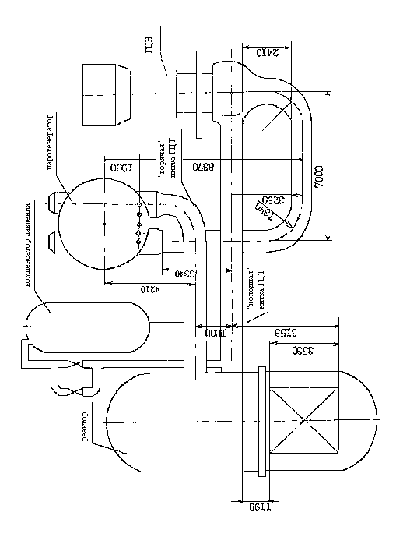

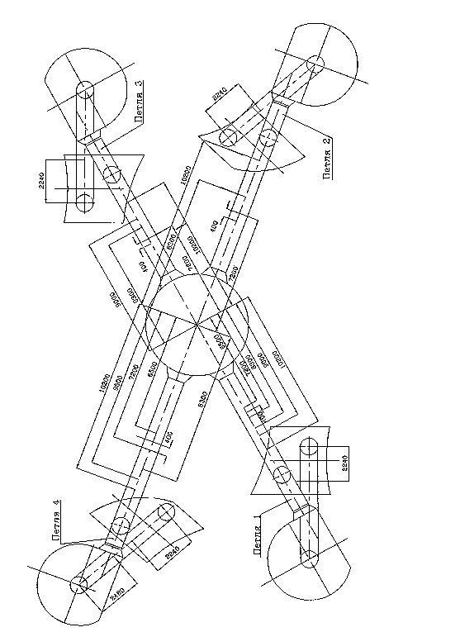
Примечание: Все значения коэффициентов гидравлического сопротивления рассчитаны при расходе теплоносителя через реактор 84800 м³/час и плотности теплоносителя в «холодной» нитке и в активной зоне 745 и 713 кг/м³ соответственно.

1.1. Реактор.
Конструкция реактора в сборе с внутрикорпусными устройствами представлена на рис. 1.1.1. Реактор представляет собой цилиндрический корпус с эллиптическими днищем и крышкой. Внутри корпуса устанавливается шахта реактора с нижними опорами для установки ТВС и выгородкой. ТВС активной зоны сверху удерживаются нижней плитой блока защитных труб. Сверху реактор закрывается крышкой, входящей в состав верхнего блока вместе с металлоконструкциями, траверсами, приводами ОР СУЗ. Основные характеристики реактора приведены в таблице 1.1.1. Принципиальная схема внутрикорпусных устройств реактора приведена на рисунке 1.1.2.
Таблице 1.1.1.
Параметр | Значение | Лит-тура
Полный объем реактора, м³ | 110 | 2
Полный объем опускного участка и нижней камеры смешения, м³ | 34.0 | 2
Полный объем верхней камеры смешения, м³ | 61.2 | 2
Объем теплоносителя в обогреваемой части активной зоны, м³ | 14.8 | 2
Высота нижней камеры смешения, мм | 1757 | 2

1.1.1. Корпус реактора.
Конструкция корпуса реактора представлена на рис.1.1.2.
Таблица 1.1.2.
Параметр | Значение | Лит-тура
Масса корпуса реактора, кг | 320 000 | 1
Высота корпуса, мм | 10897 | 1
Расстояние между осями входного и выходного патрубков реактора, мм | 1800 | 2
Расстояние между осью входного патрубка и верхней высотной отметкой эллиптического днища, мм | 5950 | 2
Высота эллиптического днища реактора, мм | 1130 | 2
Длина выходного патрубка реактора (включая толщину корпуса), мм | 638 | 3
Наружный диаметр корпуса реактора в цилиндрической части, мм | 4535 | 1
Внутренний диаметр корпуса реактора в цилиндрической части, мм | 4136 | 2
Диаметр корпуса по патрубкам реактора, мм | 5260 | 1

Рис. 1.1.1 Реактор ВВЭР-1000
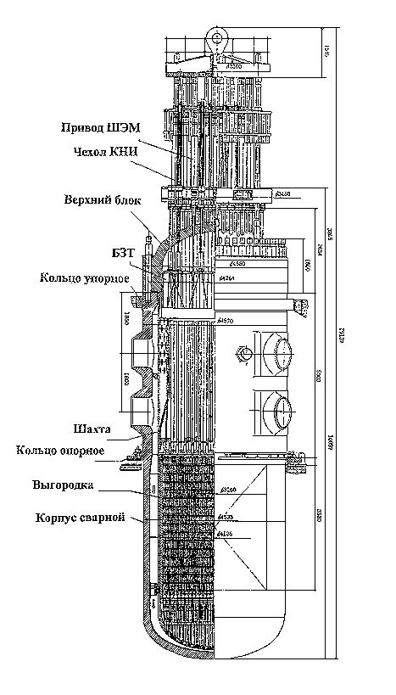

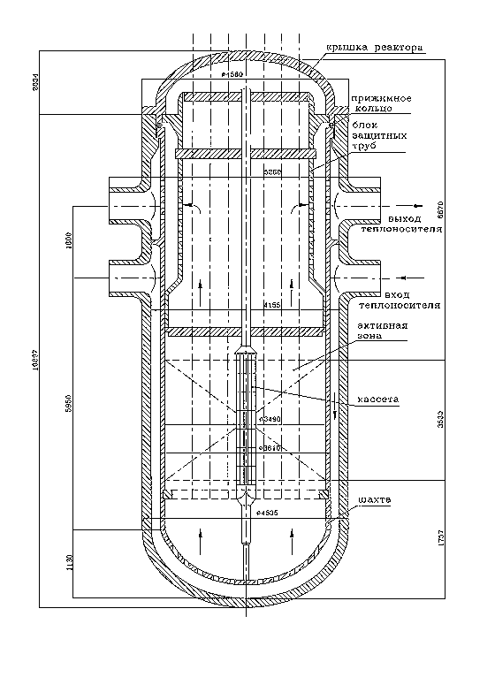
Рис. 1.1.2 Принципиальная схема внутрикорпусных устройств реактора

1.1.2. Крышка реактора
Основные характеристики крышки реактора приведены в таблице 1.1.3. Общий вид верхнего блока реактора и крышки показан на рисунке 1.1.2.1
Таблица 1.1.3.
Параметр | Значение | Лит-тура
Масса крышки реактора, кг | 88300 | 1
Диаметр наружный по фланцу крышки, мм | 4580 | 1
Толщина крышки, мм | 250 | 1
Шаг между патрубками, мм | 236 | 1

1.1.3. Шахта реактора
Шахта реактора имеет семь рядов отверстий диаметром 180 мм для выхода горячего теплоносителя с вертикальным шагом 250 мм, расположенных в шахматном порядке (всего 240 отверстий). Расстояние от верхнего ряда до верхней кромки шахты 730 мм. Днище шахты имеет 1344 отверстия диаметром 40 мм для прохода холодного теплоносителя. Основные характеристики шахты реактора приведены в таблице 1.1.4. Общий вид шахты реактора показана на рисунке 1.1.3.1
Таблица 1.1.4
Параметр | Значение | Лит-тура
Высота цилиндрической части, мм | 9300 | 3
Внешний диаметр цилиндрической части, мм | 3610 | 3
Внутренний диаметр цилиндрической части, мм | 3490 | 3
Внутренний диаметр в месте сопряжения с днищем, мм | 3380 | 3
Толщина стенки, мм | 60 | 3
Масса, кг | 70000 | 3
Большая ось эллипса днища шахты (включая толщину шахты) , мм | 3620 | 3
Малая полуось эллипса днища (включая толщину шахты), мм | 1100 | 3
Толщина днища, мм | 120 | 3
Масса днища, кг | 14000 | 3

1.1.4. Выгородка
Внутри шахты реактора устанавливается выгородка, обеспечивающая установку периферийного ряда ТВС активной зоны. Основные характеристики выгородки приведены в таблице 1.1.5. Общий вид выгородки показан на рисунке 1.1.4.1.
Таблица 1.1.5.
Параметр | Значение | Лит-тура
Высота цилиндрической части, мм | 4070 | 1
Внешний диаметр, мм | 3485 | 1
Толщина стенки, мм | 120 | 1
Материал | 08Х18Н10Т | 1
Масса, кг | 35000 | 1
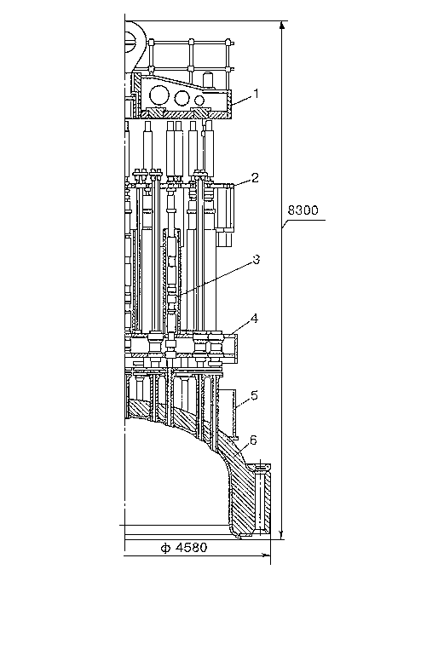
Рис. 1.1.2.1 Упрощенная конструкция верхнего блока
1- траверса; 2- дистанционирующая решетка; 3- привод ШЭМ; 4- каркас; 5- обечайка;
6- крышка

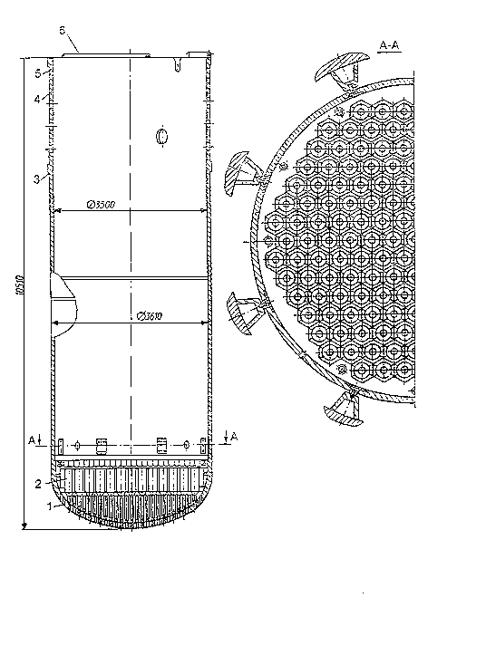
Рис. 1.1.3.1 Конструкция шахты реактора
1- перфорированное днище; 2- опорные трубы для установки ТВС; 3- кольцевое утолще-
ние; 4- цилиндрическая обечайка; 5- фланец

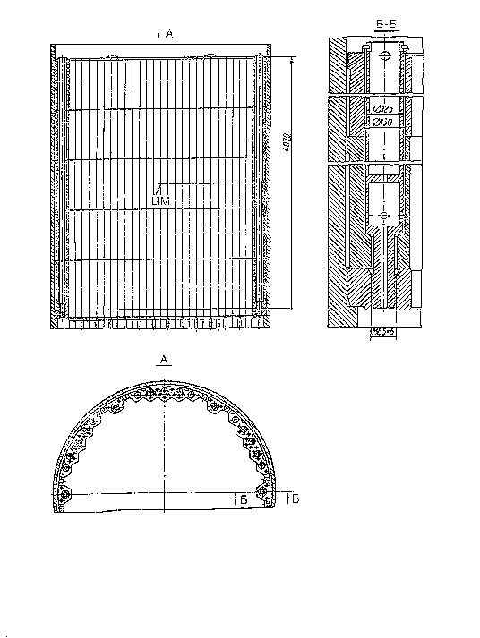
Рис. 1.1.4.1 Конструкция выгородки реактора

1.1.5. Блок защитных труб
Основные характеристики блока защитных труб приведены в таблице 1.1.6. Общий вид блока защитных труб показан на рисунке 1.1.5.1.
Таблица 1.1.6.
Параметр | Значение | Литература
Масса верхнего блока, кг | 150000 | 2
Материал блока защитных труб | 08Х18Н10Т | 2
Число направляющих труб ПС СУЗ, шт. | 61 | 2
Внутренний диаметр направляющей трубы ПС СУЗ, мм | 166 | 2
Наружный диаметр направляющей трубы ПС СУЗ, мм | 180 | 2

1.1.6. Активная зона
Основные характеристики активной зоны и ее компонент приведены в таблицах 1.1.7 ÷ 1.1.9
Таблица 1.1.7.
Параметр | Значение | Лит-тура
Общее количество ТВС в активной зоне, шт. | 163 | 1,2
Количество ТВС с ПС СУЗ, шт. | 61 | 1,2
Количество топливных сборок с СВП | 54 | 1
Шаг ТВС в активной зоне, мм | 236 | 1,2
Проходное сечение активной зоны, м² | 4.17 | 1,2
Поверхность теплоотдачи в активной зоне, м² | 5130 | 2
Масса топлива в активной зоне, кг | 80100 | 2
Масса циркония оболочек твэл в активной зоне, кг | 22630 | 2
Обогреваемая высота активной зоны в холодном состоянии, мм | 3530 | 1,2
Основные характеристики тепловыделяющей сборки.
Общий вид тепловыделяющей сборки показан на рисунке 1.1.6.1.
Таблица 1.1.8.
Параметр | Значение | Лит-тура
Размер под ключ ТВС, мм | 234 | 2
Количество твэлов в ТВС | 312 | 1,2
Шаг твэлов в топливной сборке, мм | 12.75 | 2
Тип решетки твэлов | Гексагональная | 1,2
Количество дистанционирующих решеток в ТВС, шт. | 15 | 1,2
Количество дистанционирующих решеток в обогреваемой части | 14 | 2
Высота ячеек дистанционирующей решетки, мм | 20 | 1,2
Высота обода дистанционирующей решетки, мм | 30 | 1
Масса дистанционирующей решетки, кг | 0.55 | 2
Наружный диаметр центральной трубки ТВС, мм | 13.0x1.0 | 2
Количество поглощающих элементов в ПС, шт. | 18 | 1,2
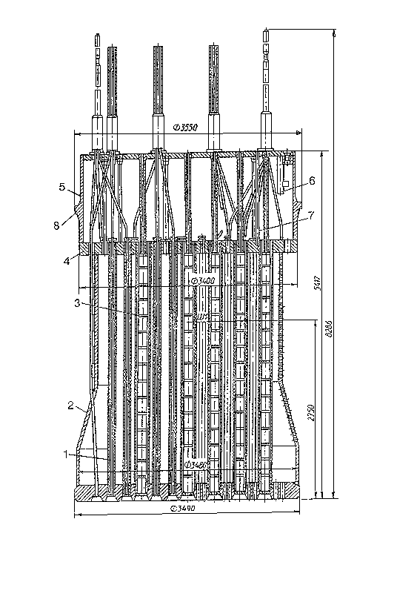
Рис. 1.1.5.1 Конструкция блока защитных труб.
1- защитная труба; 2- корпус; 3- защитный каркас; 4- средняя плита; 5- опорная обечайка;
6- труба для образцов свидетелей; 7- стояк; 8- опорный фланец
Продолжение таблицы 1.1.8.
Параметр | Значение | Лит-тура
Наружный диаметр направляющей трубки поглощающего элемента, мм | 12.6 | 1,2
Диаметр поглощающего элемента, мм | 8.2 | 1
Высота поглотителя, мм | 3710 | 1
Высота поглощающего элемента, мм | 4220 | 1
Внутренний диаметр направляющей трубки ПС СУЗ, мм | 11.0 | 1,2
Материал поглотителя | В₄С/Dy₂O₃ | 1
Плотность материала поглотителя, кг/м³ | 1700/4900 | 1
Число СВП в топливной сборке с СВП | 18 | 1
Высота выгорающего поглотителя, мм | 3250/300 | 1
Высота элемента с выгорающим поглотителем, мм | 4250 | 1
Диаметр элемента с выгорающим поглотителем, мм | 9.1 | 1
Материал выгорающего поглотителя | СгВ₂ | 1
Материал оболочки выгорающего поглотителя | Zr99Nb1 | 1
Материал нижней части элемента с выгорающим поглотителем | Zr99Nb1 | 1
Плотность бора в выгорающем поглотителе, кг/м³ | 65 | 1
Основные характеристики твэла.
Таблица 1.1.9.
Параметр | Значение | Лит-тура
Обогреваемая длина твэла в горячем состоянии, мм | 3550 | 2
Длина нижней необогреваемой части твэла, мм | 290 | 2
Длина верхней необогреваемой части твэла, мм | 750 | 2
Наружный диаметр оболочки, мм | 9.1 | 1,2
Внутренний диаметр оболочки, мм | 7.72 | 2
Наружный диаметр топливной таблетки, мм | 7.56 | 2
Диаметр центрального отверстия, мм | 1.5 | 2
Общая длина твэла, мм | 3830 | 1,2
Материал оболочки твэла | Zr99Nb1 | 1
Материал концевых частей твэла | Zr99Nb1 | 1

1.2. Главный циркуляционный трубопровод
На рис.1.1 приведена схема «холодной» и «горячей» ниток главного циркуляционного трубопровода. Основные характеристики петель представлены в таблице 1.2.1.
Таблица 1.2.1.
Параметр | Значение | Лит-тура
Объем теплоносителя в «холодной» нитке без ГЦН, м³ | 15.07 | 2
Объем теплоносителя в ГЦН, м³ | 3.00 | 2
Продолжение таблицы 1.2.1.
Параметр | Значение | Лит-тура
Объем теплоносителя в «горячей» нитке ГЦК, м³ | 5.74 | 2
Длина «холодной» нитки, м | 26.6 | 2
Длина «горячей» нитки, м | 10.124 | 2
Внутренний диаметр ГЦТ, мм | 850 | 1,2
Наружный диаметр ГЦТ, мм | 990 | 1,2
Проходное сечение, м² | 0.56745 | 1,2
Радиус гиба ГЦТ, мм | 1340 | 1

1.3. Главный циркуляционный насос.
Основные характеристики ГЦН приведены в таблице 1.3.1. В таблице 1.3.2 представлена характеристика выбега четырех ГЦН при давлении теплоносителя 15.4 МПа и температуре 300°С.
ГЦН относятся к третьей группе потребителей системы собственных нужд и не обеспечиваются надежным электроснабжением при обесточивании.
Таблица 1.3.1.
Параметр | Значение | Лит-тура
Объем теплоносителя в ГЦН, м³ | 3.0 | 2
Номинальная скорость вращения с учетом проскальзывания ротора, об/мин. | 995 | 2
Коэффициент сопротивления остановленного насоса относительно скорости теплоносителя в петле:  - положительное направление потока  - обратное направление потока | 27.0  32.7 | 2  2
Потребляемая мощность при работе, кВт:  - на горячем теплоносителе (300°С)  - на холодном теплоносителе (20°С) | 5100  6800 | 2  2
Номинальный момент вращения при работе, Нм:  - горячий режим  - холодный режим | 47500  64680 | 2  2
Момент инерции ротора, Н⋅м | 73600 | 2
Напор, кг/см² | 6.75±0.25 | 2
Таблица 1.3.2.
Время, сек. | Расход Q, м^{З}/час | Напор Н, МПа | Обороты n, об/мин.
0.0 | 20000 | 0.637 | 995
0.5 | 19450 | 0.602 | 968
1.0 | 18900 | 0.568 | 940
1.5 | 18450 | 0.539 | 917
2.0 | 18000 | 0.520 | 895
2.5 | 17750 | 0.490 | 873
Продолжение таблицы 1.3.2.
Время, сек. | Расход Q, м^{З}/час | Напор Н, МПа | Обороты n, об/мин.
3.0 | 17150 | 0.470 | 853
3.5 | 16750 | 0.451 | 833
4.0 | 16350 | 0.426 | 813
5.0 | 15650 | 0.392 | 780
7.0 | 14400 | 0.333 | 716
10.0 | 12850 | 0.264 | 640
15.0 | 10900 | 0.196 | 542
20.0 | 9400 | 0.142 | 468
25.0 | 8400 | 0.103 | 418
30.0 | 7500 | 0.098 | 373
50.0 | 5160 | 0.0442 | 257
90.0 | 3020 | 0.0147 | 150
135.0 | 1820 | 0.0049 | 90
180.0 | 1100 | 0.00196 | 55
210.0 | 720 | 0.0009 | 36
232.0 | 0 | 0.0 | 0

1.4. Парогенератор
Основные характеристики парогенератора горизонтального, однокорпусного типа ПГВ-1000М по первому и второму контурам приведены в таблицах 1.4.1. и 1.4.2. соответственно. На рисунках 1.4.1 – 1.4.2 показан парогенератор.
Таблица 1.4.1.
Параметр | Значение | Лит-тура
Число коллекторов ПГ, шт. | 2 | 2
Объем теплоносителя в одном коллекторе ПГ, м³ | 2.4 | 2
Объем парогенератора по первому контуру, м³ | 21 | 2
Количество теплообменных трубок в ПГ, шт. | 11000 | 2
Средняя длина трубки, м | 11.1 | 2
Наружный диаметр трубки, мм | 16 | 2
Внутренний диаметр трубки, мм | 13 | 2
Площадь проходного сечения трубчатки по I контуру, м² | 1.46 | 2
Проходное сечение коллектора (в нижней части), м² | 0.546 | 2
Высота коллектора, мм | 4000 | 2
Площадь поверхности теплообмена в ПГ, м² | 6137.4 | 2

Таблица 1.4.2.
Параметр | Значение | Лит-тура
Внутренний диаметр корпуса ПГ, мм | 4000 | 1
Толщина стенок корпуса, мм:  - днище, верх;  - боковые крышки;  - стенки | 145  120  105 | 1
Полный объем ПГ по второму контуру, м³ | 127 | 2
Номинальный уровень котловой воды (от низа парогенератора) по показаниям метрового уровнемера, мм | 2450 | 2
Номинальный уровень котловой воды (от низа парогенератора) по показаниям 4 метрового уровнемера, мм | 2170 | 2
Верхний уровень теплообменной трубчатки (от низа парогенератора), мм | 2190 | 2
Высота врезки патрубка подачи питательной воды (от низа парогенератора), мм | 3150 | 2
Эквивалентный гидравлический диаметр ПГ по второму контуру, мм | 17.4 | 2
Сухая масса парогенератора, кг | 322000 | 2
Номинальная паропроизводительность, т/час | 1470 | 1
Максимальная паропроизводительность, т/час | 1680 | 1
Паросодержание на выходе с зеркала испарения, % | 49
Предельно допустимая влажность пара, % | 0.2 | 1
Диаметр патрубков для отвода пара, мм | 345 | 1

Площадь поверхности теплообмена и объем жидкости по второму контуру в зависимости от уровня котловой воды в ПГ
Таблица.1.4.3.
Уровень в ПГ, м | Площадь т/о, м² | Объем котловой воды, м³
0.08 | 0 | 0.53
0.20 | 10.23 | 2.18
0.40 | 446.0 | 5.90
0.60 | 877.0 | 10.75
0.80 | 1385.0 | 15.80
1.00 | 1673.0 | 18.50
1.20 | 2625.5 | 28.00
1.40 | 3342.5 | 34.40
1.60 | 4057.5 | 42.00
1.80 | 4772.5 | 47.80
2.00 | 5487.5 | 55.16
2.19 | 6115.0 | 62.80

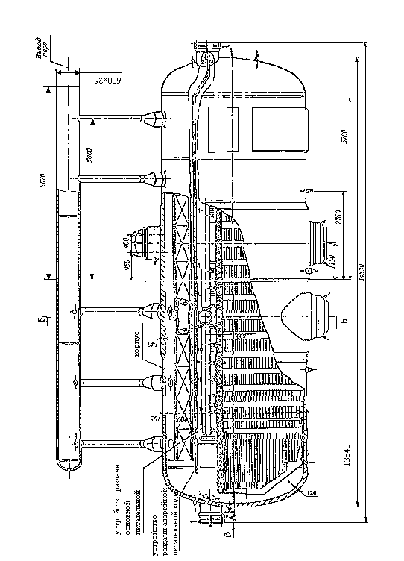
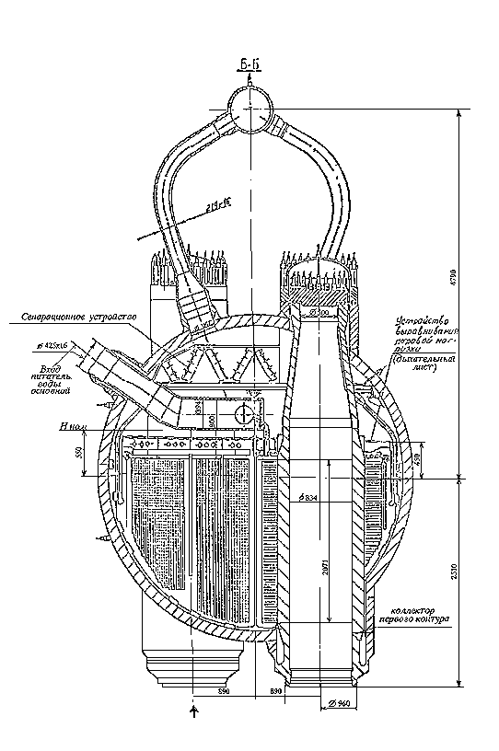
Рис. 1.4.2 Парогенератор ПГВ – 1000М
Продолжение таблицы.1.4.3.
Уровень в ПГ, м | Площадь т/о, м² | Объем питательной воды, м³
2.50 | 6115.0 | 77.63
2.60 | 6115.0 | 82.50
3.00 | 6115.0 | 100.50
3.50 | 6115.0 | 119.9
4.00 | 6115.0 | 127.00

1.5. Система компенсации давления.
Система компенсации давления включает в себя компенсатор объема, трубопроводы связи с первым контуром и трубопроводы сброса среды в барботер- дегазатор.

1.5.1. Компенсатор давления.
На рис.1.5.1.1 представлен компенсатор давления. Основные характеристики компенсатора давления приведены в таблице 1.5.1.
Таблица 1.5.1.
Параметр | Значение | Лит-тура
Полный объем, м³ | 79 | 1,2
Номинальный объем жидкости в корпусе КД, м³ | 55 | 1,2
Полная высота, мм | 15910 | 2
Внутренний диаметр, мм | 3000 | 2
Наружный диаметр, мм | 3330 | 2
Сухая масса, кг | 191500 | 2

1.5.2. Трубопроводы КД.
Компенсатор давления связан дыхательным трубопроводом с «горячей» ниткой петли №4. Паровой объем компенсатора давления связан трубопроводом с расположенной на нем арматурой, обеспечивающей впрыск теплоносителя с напора ГЦН «холодной» нитки петли №1. Также паровой объем компенсатора давления соединен трубопроводом с расположенными на нем предохранительными и сбросным клапанами, с барботером – дегазатором. Следует отметить, что паровой объем компенсатора давления имеет также соединение с системой аварийного газоудаления. Для расхолаживания КД предусмотрен трубопровод впрыска подпиточной воды от системы подпитки-продувки первого контура. Трубопровод сброса пара соединяет паровое пространство компенсатора давления с барботером и служит для сброса пара при срабатывании ИПУ. Трубопровод сброса пара состоит из труб 273х20, 245х19, 38х3,5, 18х2,5 и трех ИПУ. На трубах 273х20 и 245х19 имеются штуцера Ду 65 для присоединения трубопровода 76х7 с запорной арматурой для аварийного сброса парогазовой смеси из компенсатора давления в обход ИПУ. Характеристики трубопроводов приведены в таблице 1.5.2.
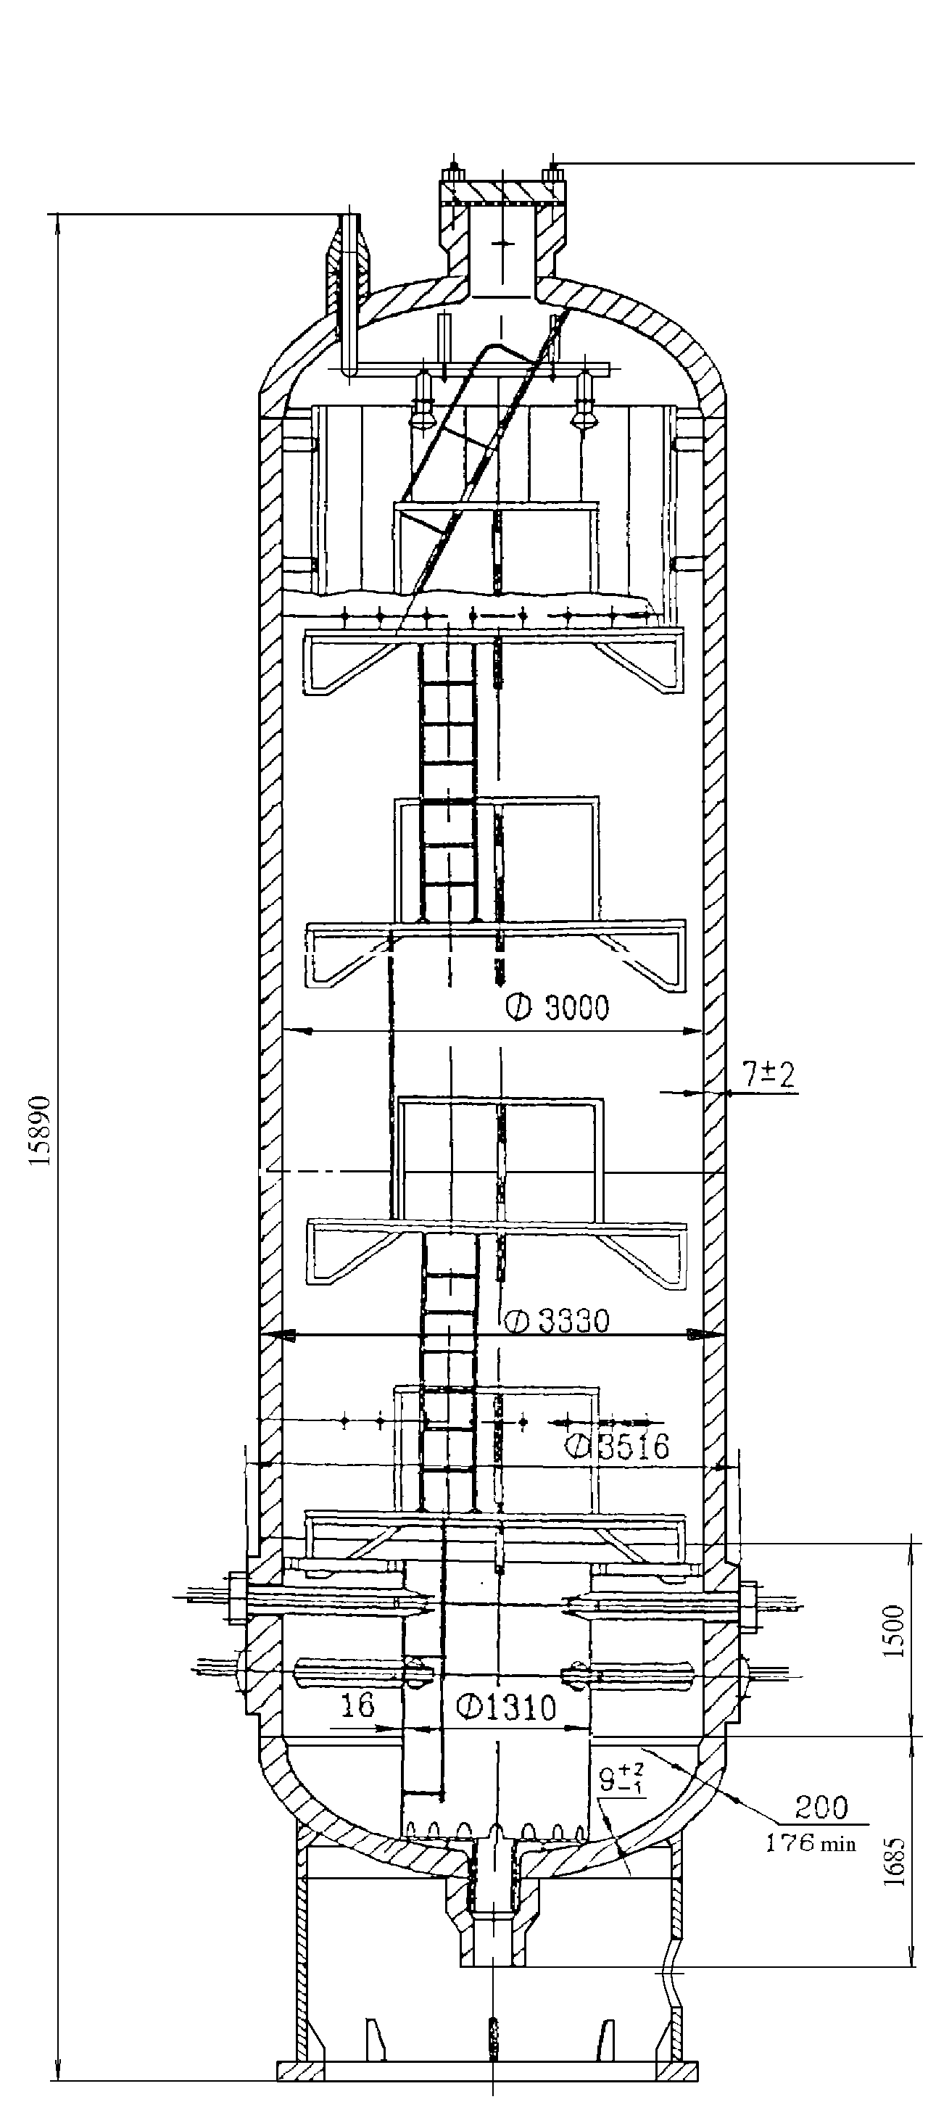
Рис. 1.5.1.1 Компенсатор давления

Таблица 1.5.2.
Параметр | Значение | Лит-тура
Расстояние от патрубка реактора до места врезки дыхательного трубопровода, м | 6.86 | 2
Длина дыхательного трубопровода, м | 18.0 | 2
Внутренний диаметр дыхательного трубопровода, мм | 346 | 1,2
Наружный диаметр дыхательного трубопровода, мм | 426 | 1,2
Коэффициент гидравлического сопротивления дыхательного трубопровода:  - при течении теплоносителя от «горячей» нитки к КД  - при течении теплоносителя от КД к «горячей» нитке | 3.34  2.55 | 2
Внутренний диаметр трубопровода впрыска в компенсатор давления, мм | 179 | 1
Наружный диаметр трубопровода впрыска в компенсатор давления, мм | 219 | 1
Внутренний диаметр двух параллельных участков трубопровода впрыска, мм | 125 | 1
Длина трубопровода впрыска, м | 38.0 | 2
Длина трубопровода от входного патрубка до места врезки трубопровода впрыска, м | 3.86 | 3

1.5.3. Электронагреватели компенсатора давления.
Основные характеристики электронагревателей КД приведены в таблице 1.5.3. Электронагреватели КД относятся к третьей группе потребителей системы собственных нужд и не обеспечиваются надежным электроснабжением при обесточивании.
Таблица 1.5.3.
Параметр | Значение | Лит-тура
Число групп нагревателей | 4 | 1
Полная мощность нагревателей (проектное значение) | 2520 кВт | 1
Мощность группы 1 ТЭН | 270 | 1
Мощность группы 2 ТЭН | 270 | 1
Мощность группы 3 ТЭН | 720 | 1
Мощность группы 4 ТЭН | 1260 | 1
Число блоков нагревателей | 28 | 2
Мощность одного блока ТЭН, кВт | 90 | 2
Мощность одного ТЭН, кВт | 10 | 1
Масса одного блока, кг | 136 | 1
Активная поверхность ТЭНа, м² | 0.0777 | 1

1.6. Второй контур.
В данном разделе представлено описание части систем и оборудования второго контура, участвующего в преодолении проектных аварий на энергоблоке и требующих моделирования при проведении теплогидравлических анализов безопасности.

1.6.1. Система паропроводов и паросбросных устройств.
Главные паропроводы представлены в Приложении 1, Рисунки П.1 и П.2. Основным оборудованием системы паросбросных устройств являются установленные на паропроводах каждого парогенератора и главном паровом коллекторе ПК ПГ, БРУ-А, БРУ-К. Для отсечения паропроводов на них установлены быстродействующие отсечные клапаны (БЗОК). За БЗОКами установлены обратные клапаны. Сброс пара из ПГ осуществляется в атмосферу при работе БРУ-А и в конденсатор турбины при работе БРУ-К.
БРУ-К относятся к третьей группе потребителей системы собственных нужд и не обеспечиваются надежным электроснабжением при обесточивании. БРУ-А отнесены к первой группе потребителей системы собственных нужд и обеспечены аварийным электроснабжением, включая питание от аварийной аккумуляторной батареи.
Характеристики паросбросных устройств приведены в таблице 1.6.1.
Таблица 1.6.1.
Параметр | Значение | Лит-тура
Количество устройств сброса пара на один ПГ, шт.:
- БРУ- А (соединены с паропроводом ПГ) | 1 | 1
- БРУ- К (соединен с паровым коллектором) | 1 | 1
Количество предохранительных клапанов на один ПГ, шт.:
- контрольный клапан | 1 | 1
- рабочий клапан | 1 | 1
Давление открытия контрольного клапана, МПа | 8.24 | 1
Давление открытия рабочего клапана, МПа | 8.43 | 1
Давление закрытия предохранительных клапанов, МПа | 6.86 | 1
Максимальный расход через предохранительный клапан, т/час | 900 | 1
Время открытия предохранителых клапанов ПГ, сек. | 1 | 1
Время открытия устройств сброса пара БРУ-А, БРУ-К, сек. | 15 | 1
Номинальный расход через устройства сброса пара БРУ-А, БРУ-К, т/час | 900 | 1
Условия работы БРУ-А:
Защитный режим работы:  - давление открытия, МПа  - давление закрытия, МПа | 7.16  6.3 | 1  1
Режим автоматического регулирования:  - поддержание давления регулирования в паропроводе, МПа | 6.7 | 1
Условия работы для БРУ-К:
Защитный режим работы:  - давление открытия, МПа;  - давление закрытия, МПа | 6.7  5.6 | 1  1
Режим автоматического регулирования:  - поддержание давления регулирования в главном паровом коллекторе, МПа | 6.3 | 1

1.6.2. Система питательной воды.
Система предназначена для подачи питательной воды во все четыре парогенератора в номинальном и переходных режимах работы реакторной установки.
При работающей турбине подача питательной воды осуществляется от деаэратора турбонасосами по двум линиям, соединенным в общий питательный коллектор. Изменение расхода питательной воды в диапазоне 3760 ÷ 1128 м³/час осуществляется за счет изменения оборотов турбопитательного агрегата в пределах от 3500 до 2645 об/мин. На каждой линии установлены две группы регенеративных подогревателей высокого давления (ПВД), осуществляющих подогрев питательной воды от 164 °С до 220 °С. При обесточивании срабатывают стопорные клапана приводной турбины питательных насосов и практически мгновенно прекращается подача питательной воды. Основные характеристики турбопитательного агрегата представлены в таблице 1.6.2. Зависимость расхода от напора для питательных турбонасосов приведена на рисунке 1.6.1.
Таблица 1.6.2.
Параметр | Значение | Лит-тура
Количество турбоагрегатов, шт. | 2 | 1
Тип питательного насоса | ПТА 3750-75 | 1
Напор питательного насоса, м. вод. столба | 810 | 1
Производительность питательного насоса, м³/час | 3760 | 1
Два вспомогательных питательных насоса обеспечивают подачу питательной воды из деаэратора в ПГ через пуско-остановочные регулирующие клапана в переходных режимах, включая пуск и останов. Электропитание вспомогательных питательных насосов при обесточивании АЭС отсутствует. Производительность вспомогательного питательного насоса составляет 150 м³/час

1.7. Системы безопасности.

1.7.1. Система аварийного охлаждения активной зоны.
Гидроемкости САОЗ.
Гидроемкости являются пассивной частью САОЗ, обеспечивающей залив активной зоны реактора при авариях с течами теплоносителя первого контура. Схема подключения ГЕ САОЗ представлена на рисунке 1.7.1.1 Основные характеристики приведены в таблице 1.7.1.
Таблица 1.7.1.
Параметр | Значение | Лит-тура
Количество гидроемкостей САОЗ, шт. | 4
Начальное давление, МПа | 5.89 | 1
Начальная температура, °С | 60 | 1
Полный объем емкости, м³ | 60 | 1
Начальный объем раствора борной кислоты в емкости, м³ | 50 | 1
Количество гидроемкостей (шт.), подключенных:  - к опускному участку реактора;  - к верхней камере смешения реактора. | 2  2 | 1  1
Концентрация борной кислоты, гН₃ВО₃/кгН₂О | 16 | 1

Рис. 1.6.1 Расходно-напорная характеристика питательного насоса ПТА 3750-75
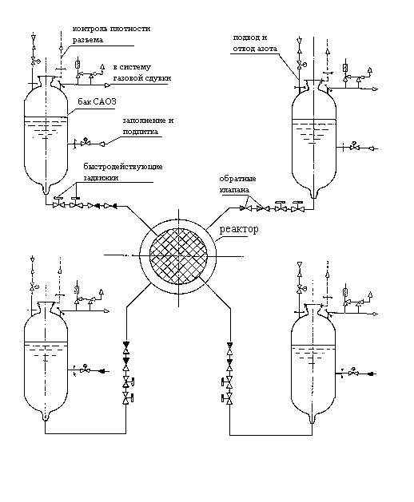
Рис. 1.7.1.1 Схема системы аварийного охлаждения зоны реактора (пассивная)
Продолжение таблицы 1.7.1.
Параметр | Значение | Лит-тура
Показатель адиабатического расширения для газа (азота) | 1.4
Материал корпуса емкостей | углеродистая сталь | 1
Длина трубопроводов, соединяющих ГЕ САОЗ с верхней камерой смешения реактора, м | 29.3 | 3
Длина трубопроводов, соединяющих ГЕ САОЗ с опускным участком реактора, м | 26.5 | 3
Внутренний диаметр трубопроводов, соединяющих емкости САОЗ с реактором, мм | 279 | 3
Наружный диаметр трубопроводов, соединяющих емкости САОЗ с реактором, мм | 351 | 3
Коэффициент гидравлического сопротивления трубопроводов, соединяющих ГЕ САОЗ:  - с опускным участком;  - с ВКС реактора. | 7.15  6.8 | 3
Коэффициент гидравлического сопротивления:  - быстродействующей задвижки;  - обратного клапана. | 0.35  1.21 | 3
Время закрытия быстродействующей запорной задвижки на линии связи ГЕ САОЗ с реактором, сек. | 10 | 3
Уровень воды, при котором начинает закрывается отсечная арматура на трубопроводе связи ГЕ САОЗ с первым контуром, м | 1.2 | 1
САОЗ высокого давления.
Принципиальная схема одного из трех каналов САОЗ высокого давления приведена на рис. 1.7.1.2. САОЗ высокого давления предназначена для подачи при авариях раствора борной кислоты в первый контур. В каждом канале вода подается насосом аварийного впрыска бора из бака запаса концентрированного раствора бора, расположенного под герметичной оболочкой и насосом ввода бора высокого давления из бака ввода бора высокого давления, расположенного вне контейнмента. После опустошения баков осуществляется автоматический перевод работы насосов аварийного впрыска бора на подачу воды из бака - приямка через теплообменник аварийного расхолаживания, охлаждаемый технической водой. Насосы ввода бора высокого давления подключаются на первый контур оператором. Насосные агрегаты САОЗ расположены вне герметичной оболочки на отметке 0.0 реакторного отделения. Напорные линии всех трех каналов САОЗ высокого давления подключены к «холодным» ниткам главных циркуляционных петель.
Основные характеристики САОЗ высокого давления представлены в таблице 1.7.2. Напорные характеристики насосов САОЗ высокого давления приведены на рис. 1.7.1.3. и 1.7.4.

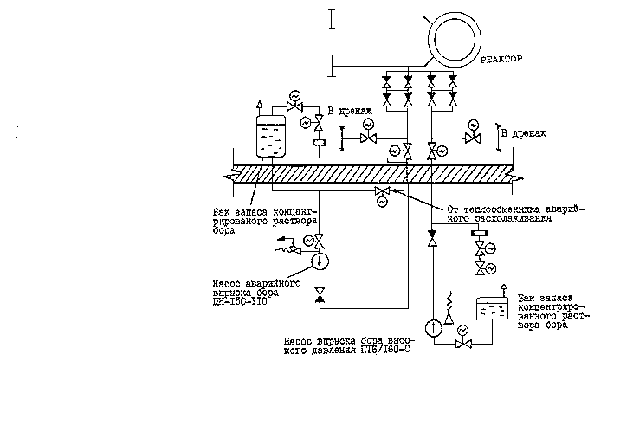
Рис. 1.7.1.2 Принципиальная схема одного из трех каналов САОЗ высокого давления
Рис. 1.7.1.3 Расходно - напорная характеристика насоса САОЗ высокого давления
Таблица 1.7.2.
Параметр | Значение | Лит-тура
Расчетный напор, м.в.ст. | 980 | 1
Напор при максимальном расходе, м.в.ст. | 400 | 1
Расчетный/Максимальный расход, м³/час | 150/235 | 1
Расход при давлении теплоносителя в первом контуре равном 110 кгс/см², м³/час | 0 | 1
Объем воды в одном баке аварийного впрыска бора, м³ | 15 | 1
Концентрация борной кислоты, гН₃ВО₃/кгН₂О | 40 | 1
Соединительный трубопровод от бака аварийного впрыска бора | Ду300 | 1
Соединительный трубопровод от насоса в контур | Ду150 | 1
Температура воды в баке аварийного впрыска бора, °С | 60 | 1
Проектное время начала подачи воды, с учетом обесточивания собственных нужд не более, сек. | 40 | 1
Тип насоса ввода бора высокого давления | ПТ6-160-С | 1
Давление на напоре насоса, МПа | 15.7-19.1 | 1
Расход насоса ввода бора высокого давления, м³/час | 6.3 | 1
Температура воды в баке аварийного ввода бора высокого давления, °С | 60 | 1
Начальное давление в баках | атмосферное
САОЗ низкого давления.
Принципиальная схема одного из трех каналов САОЗ низкого давления приведена на рис. 1.7.1.4. САОЗ низкого давления предназначена для расхолаживания реакторной установки при авариях и длительного отвода остаточного тепла. В каждом канале вода подается насосом аварийного расхолаживания из бака - приямка, общего для всех трех каналов и расположенного под герметичной оболочкой, через теплообменник аварийного расхолаживания, охлаждаемый технической водой. Насосные агрегаты САОЗ расположены вне герметичной оболочки на отметке 0.0 реакторного отделения. Два канала подключены к трубопроводам подачи раствора борной кислоты от ГЕ САОЗ, а третий канал - к «холодной» и «горячей» ниткам главной циркуляционной петли № 1.
Основные характеристики САОЗ низкого давления представлены в таблице 1.7.3. Напорные характеристики насосов САОЗ низкого давления приведены на рис. 1.7.1.5.
Таблица 1.7.3.
Параметр | Значение | Лит-тура
Степень резервирования САОЗ низкого давления | 3×100% | 1
Тип насоса аварийного расхолаживания | ЦН-800-230 | 1
Расчетный напор, м.в.ст. | 230 | 1
Расчетный расход, м³/час:  - при давлении теплоносителя в первом контуре, равном 0.098 МПа;  - при давлении теплоносителя в первом контуре, равном 2.45 МПа | 800  300 | 1
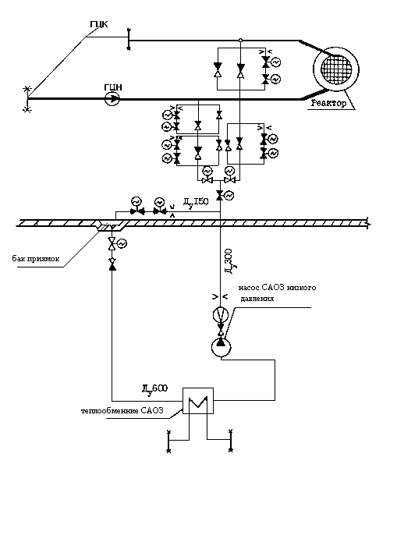
Рис. 1.7.1.4 Принципиальная схема одного из трех каналов САОЗ низкого давления.
Рис. 1.7.1.5 Расходно - напорная характеристика насоса САОЗ низкого давления
Продолжение таблицы 1.7.3.
Параметр | Значение | Лит-тура
Минимальный объем раствора борной кислоты в баке - приямке, м³ | 500 | 1
Концентрация борной кислоты, гН₃ВО₃/кгН₂О | 16 | 1
Высота бака-приямка, м | 6.9 | 1
Площадь бака-приямка, м² | 181.3 | 1
Соединительный трубопровод от насоса к петлям первого контура и трубопроводам САОЗ | Ду350 (351×36) | 1
Температура воды подаваемая насосами, °С | 60 | 1
Проектное время начала подачи воды, с учетом обесточивания собственных нужд не более, сек. | 40 | 1

1.7.2. Система аварийной подачи питательной воды в парогенераторы.
Принципиальная схема системы аварийной питательной воды приведена на рис. 1.7.2.1 Система аварийной питательной воды предназначена для подачи питательной воды в парогенераторы в аварийных режимах. В каждом канале вода подается аварийным питательным насосом из бака запаса обессоленной воды. Два питательных насоса подключены так, что каждый питает по два парогенератора. Третий аварийный питательный насос подает воду ко всем четырем парогенераторам.
Основные характеристики системы аварийной питательной воды представлены в таблице 1.7.4. Напорные характеристики аварийных питательных насосов приведены на рис. 1.7.2.2
Таблица 1.7.4.
Параметр | Значение | Лит-тура
Степень резервирования системы аварийной питательной воды | 3×100%
Тип аварийного питательного насоса | ЦН-150-90 | 1
Расчетный напор, МПа | 9.0
Производительность при давлении пара в парогенераторе, равном 64 кгс/см², м³/час | 150
Температура питательной воды, °С | 20÷40 | 1
Объем воды в баке запаса обессоленной воды, м³ | 500 | 1
Время полного открытия/закрытия регулирующих клапанов системы аварийной питательной воды, сек. | 45 | 1
Проектное время начала подачи питательной воды, с учетом обесточивания собственных нужд не более, сек. | 120 | 1

1.7.3. Быстродействующий запорно - отсечной клапан (БЗОК).
БЗОК обеспечивает локализацию течей второго контура при разрывах паропровода в отсекаемой части и течей теплоносителя из первого контура во второй. Время закрытия клапана БЗОК составляет 10 секунд.

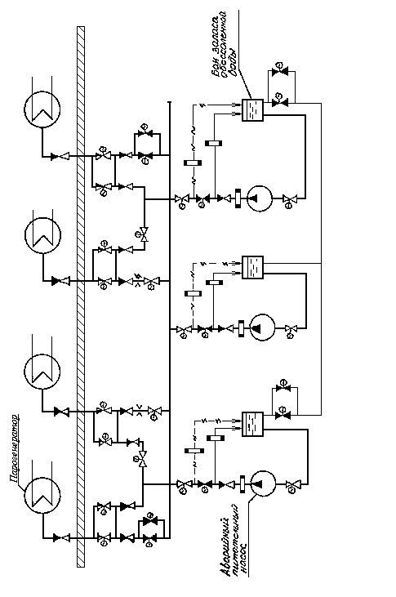

Рис. 1.7.2.2 Расходно – напорная характеристика аварийного питательного насоса

1.7.4. Система аварийного электроснабжения.
Система аварийного электроснабжения предназначена для обеспечения питанием оборудования и механизмов систем безопасности в аварийных режимах, включая режимы, сопровождающиеся обесточиванием секций собственных нужд. Для системы предусмотрены автономные источники электроэнергии - дизель-генераторы и аккумуляторные батареи. Система включает в себя также три секции 6 кВ и 0.4 кВ надежного питания с тремя дизель-генераторами, причем каждый канал системы аварийного электроснабжения обеспечивает 100% производительность, необходимую для работы соответствующих каналов защитных и локализующих систем безопасности. При обесточивании собственных нужд в каждом канале формируется сигнал на запуск дизель-генератора и затем ступенчатый набор нагрузки. В течение проектного времени запуска дизель-генератора, равного 15 сек., секции 0.4 кВ первой категории надежности получают питание от аккумуляторных батарей.
Аппаратура ступенчатого пуска (АСП) обеспечивает срабатывание систем безопасности по трем программам, в зависимости от состояния энергоблока. Первая программа осуществляется при температуре теплоносителя более 70 °С и обесточивании соответствующей секции собственных нужд. Первая программа обеспечивает запуск дизель-генератора и ступенчатое подключение потребителей в соответствии с программой ступенчатого пуска. Перечень систем безопасности, подключаемых к секции 6 кВ при работе аппаратуры ступенчатого пуска по I программе приведен в таблице 1.7.5. Вторая программа обеспечивает подключение необходимого оборудования систем безопасности без ступенчатого набора нагрузки при температуре теплоносителя менее 70 °С и обесточивании соответствующей секции собственных нужд. Третья программа обеспечивает подключение необходимого оборудования систем безопасности при формировании сигналов защит САОЗ, к которым относятся:
- Снижение разницы между температурой насыщения, как функции давления теплоносителя над активной зоной, и температурой в «горячей» нитке любой петли менее 10 °С.
- Повышение давления среды в помещениях под защитной оболочкой выше атмосферного более, чем на 0.3 кгс/см².
- Совпадение сигналов повышения разницы температур насыщения между первым и вторым контурами более 75 °С и давления в паропроводе ниже 50 кгс/см².
Таблица 1.7.5
Ступень АСП | Временная задержка после запуска ДГ, сек. | Оборудование СБ, подключаемое на данной ступени
Первая | 0 | Системы вентиляции и кондиционирования
Вторая | 5 | САОЗ низкого и высокого давления, включая запуск насосов и открытие арматуры на напорных трубопроводах и линиях рециркуляции.
Третья | 10 | Системы кондиционирования, система технической воды ответственных потребителей группы «А»
Четвертая | 20 | Системы вентиляции, TY21(22,23)D01
Пятая | 30 | Система промконтура, спринклерная система, включая запуск насосов и открытие арматуры на напорных трубопроводах.
Шестая | 40 | Система аварийной питательной воды парогенераторов, включая запуск насосов и открытие запорной арматуры на напорных трубопроводах и линиях рециркуляции. Регулирующие клапана открываются по уставке при падении уровня питательной воды в соответствующем ПГ.

Примечание: При работе АСП по:
I программе:
а) Запрет дистанционного включения механизмов первые 45 сек. в период набора мощности ДГ, затем снимается и вновь появляется при предельной загрузке ДГ.
б) запрет АВР и блокировок систем нормальной эксплуатации на все время работы ДГ.
в) Запрет дистанционного отключения механизмов СБ формируется одновременно с включением первой ступени АСП и действует до момента отключения ДГ.
г) Снятие запрета дистанционного отключения ДГ при:
- Повышении активности технической воды.
- Отсутствие срабатывания защит САОЗ при появлении напряжения на секции нормальной эксплуатации, но не ранее, чем через 15 минут работы ДГ.
II программе:
а) Запрет дистанционного включения механизмов появляется при предельной загрузке ДГ.
б) Запрет АВР и блокировок систем нормальной эксплуатации на все время работы ДГ.
в) Запрета дистанционного отключения механизмов СБ нет.
г) Снятие запрета дистанционного отключения ДГ при:
- Повышении активности технической воды.
- При появлении напряжения на секции нормальной эксплуатации и температуре теплоносителя первого контура ниже 70 °С.
III программе:
а) Запрета дистанционного включения механизмов нет.
б) Запрет АВР и блокировок систем нормальной эксплуатации нет.
в) Запрет дистанционного отключения механизмов CБ появляется при срабатывании защит САОЗ и снимается при:
- Повышении активности технической воды.
- При снижении температуры теплоносителя первого контура ниже 70 °С.

2. Номинальные эксплуатационные параметры.

2.1. Номинальные эксплуатационные параметры.
В качестве исходного состояния при анализе безопасности основным является базовый режим несения нагрузки энергоблоком на номинальном уровне мощности, при котором работа реакторной установки характеризуется эксплуатационными параметрами, представленными в таблице 2.1. При этом в работе находится следующее основное оборудование: четыре циркуляционные петли, 4 ГЦН, 4 ПГ, турбогенератор, система подпитки-продувки первого контура, системы и оборудование, обеспечивающие нормальную работу второго контура, основные регуляторы энергоблока.

Таблица 2.1.
Параметр . | Значение | Допусти-мое отклоне-ние | Лит-тура
Первый контур
Тепловая мощность реактора, МВт | 3000 | +120 | 1,2
Давление над активной зоной, МПа | 15.7 | ±0.3 | 1,2
Расход через реактор, м³/час | 84800 | +4000  -4800 | 1,2
Расход теплоносителя мимо активной зоны, % от суммарного расхода через реактор | 3 |  | 1
Номинальный уровень КД, мм | 8770 | ± | 1
Температура теплоносителя на входе в активную зону, °С | 289.7 | ± | 1
Температура теплоносителя на выходе из активной зоны, °С | 320.0 | + | 1
Перепад давления на реакторе, МПа | 0.37 | ± | 1
Номинальный перепад давления на ПГ, МПа | 0.12 |  | 1
Перепад давления на первом контуре, МПа | 0.62 | ± | 1
Средняя скорость теплоносителя в активной зоне, м/сек | 5.4 м/с |  | 1
Второй контур
Номинальное давление в парогенераторах, МПа | 6.27 | ±0.2 | 1
Паропроизводительность одного ПГ, т/час | 1470 | ±60 | 1,2
Температура питательной воды при работающих ПВД, °С | 220 | ± | 1,2
Перепад давления между паровым пространством ПГ и выходом из коллектора ПГ, МПа | 0.11 |  | 2
Для каждого сценария аварийного режима должен осуществляться выбор наиболее консервативной совокупности параметров реакторной установки в исходном состоянии с учетом погрешности измерительных каналов, основные значения которых приведены в приложении 1 и допустимых отклонений при нормальной работе основных регуляторов реакторной установки, характеристики которых представлены в разделе 2.2.

2.2. Характеристики работы основных регуляторов реакторной установки.

2.2.1. Регулятор ограничения мощности.
РОМ предназначен для автоматического снижения мощности реактора до уровня, обеспечивающего выполнение условий безопасной эксплуатации, в случае несоответствия мощности составу работающего основного оборудования энергоблока, а именно, ГЦН, ТПН, и отклонения частоты сети ниже допустимой. Управляющее воздействие РОМ формируется на основе сопоставления текущего уровня нейтронной и тепловой мощности, оцениваемой по среднему перепаду температуры теплоносителя по петлям, с частотой сети и состава работающего оборудования. Воздействие РОМ осуществляется через аппаратуру предупредительной защиты первого рода посредством последовательного ввода с рабочей скоростью в активную зону групп ОР СУЗ, начиная с рабочей. Допустимые уровни мощности, обеспечиваемые работой РОМ, представлены в таблице 2.2.1.
Таблица 2.2.1.
Параметр | Уровень допустимой мощности,  % от номинальной | Лит-тура
Количество работающих ГЦН, шт.:  - четыре;  - три;  - два противоположных;  два смежных | 104  67  50  40 | 1
Количество работающих ТПН, шт.:  - один;  - ни одного | 50  7 | 1
Снижение частоты сети на 1 Гц в диапазоне 50-46Гц | - 2 %/Гц | 1
Для режимов, требующих значительного снижения мощности реактора, РОМ обеспечивает разгрузку совместно с УРБ, осуществляя дополнительную разгрузку реактора после падения группы ОР СУЗ, выбранной для УРБ.

2.2.2. Автоматический регулятор мощности (АРМ).
АРМ является устройством нормальной эксплуатации, входит в состав системы управления и защиты (СУЗ) и относится к третьей группе потребителей системы собственных нужд. Рабочий орган АРМ - рабочая группа ОР СУЗ, погруженная на 80±10% от низа активной зоны. Основные режимы работы, учитываемые при анализе переходных и аварийных режимов:
режим «Н» - астатическое поддержание заданного уровня нейтронной мощности реактора с точностью ±2% Nном.;
режим «Т» - астатическое поддержание заданного уровня давления пара в главном паровом коллекторе с точностью ±0.5 кгс/см².
При работе АРМ в режиме «Н» - разрешенные режимы работы ЭГСР «РД» и «РДМ».
При работе АРМ в режиме «Т» - разрешенный режим работы ЭГСР «РМ».
Автоматический переход АРМ в режим «Н» осуществляется при превышении уровня нейтронной мощности выше номинального более чем на 2% Nном.
Автоматический переход АРМ в режим «Т» осуществляется при превышении уровня давления пара в ГПК более чем на 1.5 кгс/см² от заданного.

2.2.3. Регулятор давления теплоносителя первого контура.
Регулирование давления теплоносителя первого контура при номинальных параметрах обеспечивается совокупностью работы впрыска теплоносителя в паровое пространство КД с напора ГЦНА петли №1 и включением/отключением четырех групп ТЭН, характеристики работы которых приведены в таблице 2.2.2. При стационарной работе реакторной установки на номинальных параметрах постоянно включена 1 группа ТЭН, обеспечивающая компенсацию тепловых потерь с поверхности КД и потерь из-за постоянного впрыска теплоносителя в КД, с помощью которой осуществляется выравнивание концентрации борной кислоты в теплоносителе КД и первого контура. Арматура на линиях 1 и 2-ой ступеней впрыска нормально закрыта.
Таблица 2.2.2.
Параметр | Значение | Лит-тура
Давление в первом контуре включения/выключения нагревателей, МПа:  - группа 1;  - группа 2;  - группа 3;  - группа 4 | 15.5/15.8  15.4/15.6  15.4/15.5  15.4/ 15.5 | 1
Давление в первом контуре открытия/закрытия быстродействующей арматуры на линии впрыска, МПА:  - первая ступень;  - вторая ступень | 16.1/16.0  16.3/16.2 | 1
Время открытия/закрытия быстродействующей арматуры на линии впрыска в КД, сек. | 10 | 3

2.2.4. Регулятор уровня теплоносителя в КД.
Для регулятора уровня входными сигналами являются показания уровнемера в КД и сформированный сигнал средней температуры теплоносителя первого контура. Зависимость уровня в КД от нагрузки реактора обеспечивает минимальную необходимость водообмена при изменении уровня мощности. В зависимости от средней температуры теплоносителя 280 °С – 305 °С, изменяется задание для регулятора уровня в КД соответственно от 5700 до 8770 мм. Рабочим органом регулятора уровня является регулирующий клапан на линии подпитки первого контура. Зона нечувствительности регулятора уровня - ± 50 мм от заданного.

2.2.5. Регулятор уровня питательной воды в ПГ.
Регулятор уровня питательной воды в ПГ предназначен для поддержания постоянным заданного уровня питательной воды в ПГ, составляющего 2450 мм по малой базе при номинальной мощности реактора. Исполнительным механизмом регулятора уровня в ПГ являются основные и пуско-остановочные регулирующие клапаны, обеспечивающие работу регулятора при работе на мощности и переходных режимах работы энергоблока, включая пуск и останов.
Регулятор уровня пропорционально-интегрального типа. Управляющее воздействие формируется на основе показаний «малого» уровнемера с базой 1000 мм и нагрузки парогенератора, определяемой через расход питательной воды.
Время полного открытия/закрытия основных регулирующих клапанов – около 40 сек.

2.2.6. Электрогидравлическая система регулирования (ЭГСР) турбоустановки.
Электрогидравлическая система регулирования (ЭГСР) является основной частью системы автоматического регулирования (САР) турбогенератора. Для выполнения расчетного анализа переходных и аварийных режимов требуется моделирование некоторых из приведенных ниже функций ЭГСР, обеспечивающих взаимодействие регуляторов первого и второго контуров.
ЭГСР обеспечивает работу турбины в следующих режимах на энергетических уровнях мощности:
- режим регулирования частоты «РЧ», обеспечивающий работу энергоблока в поддержании частоты энергосистемы путем изменения мощности турбины;
- режим регулирования мощности «РМ», предназначенный для поддержания совместно с АРМ заданного уровня мощности энергоблока или ее планового изменения оперативным персоналом;
- режим регулирования давления пара в ГПК «РД-1» - режим поддержания заданного давления пара в ГПК, т.е. приведения нагрузки турбины в соответствии с тепловой мощностью реактора;
- режим ограничения снижения давления пара в ГПК «РД-2» - режим предотвращения снижения давления пара ниже заданного значения Автоматическое включение режима при снижении давления пара в ГПК до 57 кгс/см²;
- режим поддержания давления и мощности «РДМ». Аналогичен режиму «РМ» с дополнительными обратными связями по давлению пара в ГПК.
Режимы регулирования ЭГСР включаются оперативным персоналом с учетом их иерархического построения и автоматически в зависимости от режимов работы АРМ, работы БРУ-К, УРБ, ПЗ. Автоматическое включение режима «РМ» ЭГСР осуществляется при включении АРМ в режим «Т» или включении БРУ-К в работу по регулированию давления в ГПК. Автоматическое включение режима «РД-1» ЭГСР, обеспечивающего поддержание заданного давления пара перед турбиной, осуществляется при включении АРМ в режим «Н», или отключении АРМ, например при срабатывании ПЗ, или срабатывании УРБ.

3. Теплофизические свойства конструкционных материалов реакторной установки.

3.1. Теплофизические свойства материалов основного оборудования.
Теплопроводность и теплоемкость топлива UO₂ [ 2 ]
Т, °С | 0 | 500 | 1000 | 1500 | 2000 | 2500 | 2800
α, кВт/м°С | 0.00933 | 0.00432 | 0.00288 | 0.00222 | 0.00185 | 0.00163 | 0.00154
Ср, кДх/кг°С | 0.233 | 0.306 | 0.329 | 0.340 | 0.354 | 0.366 | 0.373
Теплопроводность и теплоемкость оболочки [ 2 ]
Т, °С | 100 | 200 | 300 | 400 | 500 | 600 | 700
α, Вт/м°С | 18.0 | 19.3 | 20.1 | 20.5 | 20.9 | 21.8 | 22.0
Ср, кДх/кг°С | 0.285 | 0.301 | 0.322 | 0.343 | 0.368 | 0.398 | 0.445

Плотность UO₂: 10.4 - 10.8 г/см^{З} [ 3 ]
Давление гелия (в исходном состоянии) 2.0±0.25 МПа [ 3 ]
Плотность материала оболочки (при 20 С) - 6550 кг/м³ [2]
Теплопроводность газового зазора - 32.0 Вт/см×°C [2]

Проводимость газового зазора в твэле в зависимости от линейной плотности энерговыдсления (средний зазор - 0.215 мм) [ 3 ]
q_{l}, Вт/см | 100 | 135 | 210 | 300 | 396 | 450
Е, Вт/м² ×°C | 2800 | 2850 | 3350 | 4300 | 5350 | 6200

Проводимость газового зазора в твале в зависимости от линейной плотности энерговыцеления (максимальный зазор - 0.26 мм) в начале облучения [ 3 ]
q_{l}, Вт/см | 100 | 200 | 300 | 400 | 450
Е. Вт/м²×°C | 2240 | 2730 | 3520 | 4510 | 5110

Теплопроводность и теплоемкость материала корпуса реактора [ 2,3 ]
Т. °С | 100 | 200 | 300 | 400
λ, кВт/м×°C | 0.0264 | 0.0270 | 0.0290 | 0.0300
Ср.кДж/кг×°C | 0.495 | 0.520 | 0.545 | 0.575

Теплопроводность и теплоемкость материала ГЦТ [ 2,3 ]
Т, °С | 100 | 200 | 300 | 400
λ, кВт/м×°C | 0.0340 | 0.0390 | 0.0400 | 0.0420
Ср, кДж/кг×°C | 0.481 | 0.524 | 0.569 | 0.618

Теплопроводность и теплоемкость материала трубок парогенератора [ 2,3 ]
Т, °С | 100 | 200 | 300 | 400
λ, кВт/м×°C | 0.0169 | 0.0181 | 0.0195 | 0.0203
Ср, кДж/кг×°C | 0.494 | 0.515 | 0.536 | 0.548

Плотность материала корпуса реактора (при 20 °С) - 7860 кг/м^{З} [ 3 ]
Плотность материала ГЦТ (при 20 °С) - 7860 кг/м^{З} [ 3 ]
Плотность материала трубчатки ПГ (при 20 °С) - 7900 кг/м^{З} [ 3 ]

3.2. Теплофизиеские свойства смешанного оксидного уран-плутониевого топлива
Тeмпературы начала (ликвидуса) и конца (солидуса) кристаллизации топлива с концентрацией Pu от 2 до 5 мас %
Температура ликвидуса топлива с массовым содержанием Pu от 2 до 5 масс% изменяются от 3106.5 °К до 3097 °К соответственно [1].
Температура солидуса топлива с массовым содержанием Pu от 2 до 5 масс% изменяются от 3102 °К до 3086 °К соответственно [1].
Интервалы кристаллизации топлива с массовым содержанием Pu от 2 до 5 масс% равны 4.5 °К и 11 °К соответственно
Литература
1. Lyon W.L., Baily W.E., J. Nucl. Mater. v.22, N3, 332, (1967)

Относительное термическое расширение, истинный ТКЛР и плотность
Рекомендуем рассчитывать относительное термическое расширение (ΔL/L(273)), истинный ТКЛР (α = 1/L(273)∗(dL/dT)_{p}) и плотность (ρ(T)) смешанного топлива в твердом состоянии в области температур от 273 до 923 °К по соотношениям [1]:
ΔL/L(273) = -2.66∗10⁻³+9.802∗10⁻⁶∗T-2.705∗10⁻¹⁰∗T²+4.391∗10⁻¹³∗T³ , ;
L(T)=L(273)∗(9.9734∗10⁻¹+9.802∗10⁻⁶∗T-2.705∗10⁻¹⁰∗T²+4.391∗10⁻¹³∗T³) , )
α=9.828∗10⁻⁶ - 6.39∗10⁻¹⁰∗T+1.33∗10⁻¹²∗T²-1.757∗10⁻¹⁷∗T³ , (1/K), ;
ρ^{s}(T) = 10970∗(9.9734∗10⁻¹+9.802∗10⁻⁶∗T-2.705∗10⁻¹⁰∗T²+4.391∗10⁻¹³∗T³⋅)⁻³, [кг/м³],
а в области температур от 923 до 3100 °К:

ΔL/L(273) = -3.28∗10⁻³+1.179∗10⁻⁵∗T-2.429∗10⁻⁹∗T²+1.219∗10⁻¹²∗T³ , ;
L(T)=L(273) ∗(9.9672∗10⁻¹+1.179∗10⁻⁵∗T-2.429∗10⁻⁹∗T²+1.219∗10⁻¹²∗T³ ) ;
α=1.1833∗10⁻⁵-5.013∗10⁻⁹∗T+3.756∗10⁻¹²∗T²-6.125∗10⁻¹⁷∗T³ , (1/K),
ρ^{s}(T) = 10970∗(9.9672∗10⁻¹+1.179∗10⁻⁵∗T-2.429∗10⁻⁹∗T²+1.219∗10⁻¹²∗T³ )⁻³, [кг/м³].
Зависимость плотности топлива в жидком состоянии от температуры в интервале 3100-3500°К имеет вид: [2]
ρ^{L}(T) = 10970/(1+9.3∗10⁻⁵∗(T-273)),
Литература
1. Martin D.G., J. Nucl. Mater., 1988, v.152, 94
2. Ronchi C. et al, Nucl. Sci. Eng., 1993, v. 114, 1

Изменение энтальпии и теплоемкость
Рекомендуем рассчитывать изменение энтальпии и теплоемкость топлива в твердом состоянии в интервале температур 298-2670 °К по соотношениям: [1]
H⁰(T)-H⁰(298)=a₁∗θ₁(1/(exp(θ₁/T)-1)-1/(exp(θ₁/298)-1))+b₁/2(T²-298²)
+c₁(T-298)exp(-E_{a}⋅/(kT))⋅, Дж/кг
С_{р}(Т) = a₁⋅(θ₁/T)²⋅exp(θ₁/T)/⋅[exp(θ₁/T)-1]²+ b₁⋅T + c_{1⋅}exp(-E_{a}/kT)(1+(T-298) E_{a} /(kT²)), Дж/(кг∗К),
где a₁=289.674 Дж/(кг∗К); b₁=2.8604∗10⁻² Дж/(кг∗К²); c₁= 1.0846∗10⁵ Дж/(кг∗°К); E_{a}=1.8815 эв; θ₁=516.11 °К, k=8.6144 эв/°К - постоянная Больцмана,
а в интервале 2670-3100 °К [1]:
H⁰(T)-H⁰(298)=618.67∗T-808674, Дж/кг ,
С_{р}(Т) =618.67, Дж/(кг °K),
Теплота плавления топлива ΔHm=277 КДж/кг
Теплоемкость при постоянном давлении жидкого топлива в диапазоне от ликвидуса (3100°К) до 8000 °К описывается зависимостью [2]:
С_{р}(Т) =277+1.1∗10⁷/T²∗exp(15500/T)+1.0∗10¹²/T²∗exp(-35500/T), Дж/(кг °К).
Литература
1. Fink J. K., Chasanov M. G., Leibovitz L., J. Nucl. Mater., 1981, v.102, 17
2. Ronchi C. et al, Nucl. Sci. Eng., 1993, v. 114, 1.
Коэффициент теплопроводности топлива
При построении зависимости коэффициента теплопроводности (λ) топлива в твердом состоянии от температуры и выгорания в [1] использованы данные измерений температуры в центре таблеток топлива при возрастании выгорания, полученные в рамках международного Halden Reactor Project. В этих исследованиях было достигнуто выгорание топлива 75 МВт*сутки/кгUO₂, при этом температура в центре топлива при постоянной линейной нагрузке 25 КВт/м увеличилась более, чем на 250 °С. Измеренные значения температуры отражали интегральное влияние конкурирующих процессов - закрытие зазора между топливом и оболочкой и выходом ГПД. Таким образом, выражение для λ, не детализируя, включает суммарное влияние расположенных в матрице топлива твердых и газообразных продуктов деления, радиационных разрушений, микротрещин и т.д.
λ=1/(0.1148+0.0035*bu+2.475*10-4*(1-0.00333*bu)*t)+0.0132*exp(0.00188*t), Вт/(м×°К)
где: t температура в градусах Цельсия, bu выгорание в МВт*сутки/кгUO₂. (1МВт*сутки/кгUO₂.=1.145 МВт*сутки/кгU) Зависимость справедлива при относительной плотности 0.95 и до выгораний 75 МВт*сутки/кг UO₂.
Коэффициент теплопроводности топлива в жидком состоянии равен [2]:
λ=2.5±1.0 Вт/(м×°К)
Литература
1. Wiesenack W., Proc. ANS Inter. Topical Meeting on LWR Fuel Performance, Portland, Oregon, March 1997, p. 507.
2. Ronchi C., J. Phys.: Condens. Matter.,1994, v.6, L561.

4. Основные защиты и блокировки.

4.1. Аварийная и предупредительные защиты реактора.

В проекте АЭС с ВВЭР-1000 система управления и защиты (СУЗ) обеспечивает следующие типы защит:
- аварийная защита реактора (АЗ) - осуществляется одновременным обесточиванием всех приводов ПС СУЗ и сбросом их в активную зону. Проектное время падения ОР СУЗ при АЗ - 4 секунды. Задержка срабатывания АЗ при формировании сигнала обесточивания - 2 секунды, при формировании сигнала по теплофизическим параметрам - 0.3 секунды, задержка формирования сигнала АЗ по периоду нарастания нейтронного потока - 0.4 секунды;
- предупредительная защита первого рода (ПЗ-1) - обеспечивает последовательное движение ПС СУЗ, начиная с рабочей группы, вниз с рабочей скоростью 2 см/сек. Движение следующей группы начинается после достижения вводимой группы ОР СУЗ 20% от низа активной зоны;
- предупредительная защита второго рода (ПЗ-2) - реализуется в виде запрета на движение ПС СУЗ вверх (ПЗ- 2);
- ускоренная разгрузка блока (УРБ) - обесточивание приводов и сброс ПС СУЗ одной заранее выбранной группы. УРБ вводится в работу при мощности реактора выше 75% номинальной.
Перечень сигналов аварийной защиты.
- Период изменения потока тепловых нейтронов в диапазоне источника менее 10 сек.
- Период изменения потока тепловых нейтронов в промежуточном диапазоне менее 10 сек.
- Период изменения потока тепловых нейтронов в энергетическом диапазоне менее 10 сек.
- Уровень плотности нейтронного потока в энергетическом диапазоне измерения, N зад. - не более. Уставка переменная N зад. устанавливается дискретно через 1% в диапазоне (3...107)% Nном. оператором в соответствии с инструкцией по эксплуатации
- Уровень плотности нейтронного потока в энергетическом диапазоне измерения 107% Nном не более. Уставка постоянная.
- Разность температуры насыщения первого контура и температуры в любой из 4-х горячих ниток петель менее 10 °С
- Совпадение следующих сигналов:
- давление над активной зоной менее 150 кгс/см2 (14,7 МПа) при мощности реактора более 75% Nном.;
- давление над активной зоной менее 140 кгс/см2 (13,7 МПа) при температу-ре в горячих нитках петель более 260 °С
- Падение перепада давления на ГЦН с 4 кгс/см2 (0,39 МПа) до 2,5 кгс/см2 (0,25 МПа) за время менее 5 сек.
- Совпадение сигналов по любому из 4-х паропроводов:
- давление в паропроводе менее 50 кгс/см2 (4,9 МПа);
- разность температур насыщения первого и второго контуров (в паропроводе) более 75 °С
- Обесточивание ГЦН при мощности реактора более 5% N ном.:
- одного из 2-х работающих;
- двух из 3-х работающих одновременно или последовательно в течение времени менее 70 сек.;
- трех из 4-х работающих при мощности реактора более 75% N ном.
- Давление в паропроводе любого из 4-х ПГ более 80 кгс/см2 (7,84 МПа), если соответствующий ГЦН находится в работе
- Потеря надежного питания СУЗ на двух вводах из трех
- Уровень котловой воды в любом из 4-х ПГ менее -650 мм относительно номинального при работающем ГЦН соответствующей петли
- Падение частоты на трех секциях из 4-х питания ГЦН менее 46 Гц
- Давление под оболочкой (избыточного) более 0,3 кгс/см2 (0,029 МПа)
- Давление в первом контуре более 180 кгс/см2 (17,6МПа)
- Температура теплоносителя в любой из 4-х горячих ниток петель превышает значения при номинальном уровне мощности более чем на 8 °С
- Уровень теплоносителя в КД менее 4600 мм (- 1000 мм от минимально-возможного уровня для нормальных условий эксплуатации)
- Нажатие кнопки в любом комплекте АЗ на БЩУ или РЩУ
- Исчезновение силового питания 220 В, 50 Гц на двух вводах СУЗ с выдержкой времени 3 сек.
- Исчезновение питания 220 В постоянного тока на панели аварийных команд.
УСТАВКИ СРАБАТЫВАНИЯ УРБ [ 1 ]
- отключение 2- х из 4- х работающих ГЦН с задержкой срабатывания - 1.4 сек.;
- отключение одного из двух работающих ТПН с задержкой срабатывания -2 сек.;
- закрытие 2- х из 4- х стопорных клапанов турбины;
- отключение энергоблока от энергосистемы с последующим снижением нагрузки до собственных нужд;
- отключение выключателя генератора с последующим снижением нагрузки до холостого хода.

4.2. Технологические защиты и блокировки.
В таблице 4.1.1 приведены основные технологические защиты и блокировки, обеспечивающие срабатывание и работу оборудования, участвующего в преодолении аварийных ситуаций и аварий на энергоблоке. Приведенный объем защит и блокировок обеспечивает приемлемый уровень моделирования реакторной установки для теплогидравлических анализов переходных и аварийных режимов.

ОСНОВНЫЕ ЗАЩИТЫ И БЛОКИРОВКИ РЕАКТОРНОЙ УСТАНОВКИ
Таблица 4.1.1.
№ | Параметр | Условие | Защитные действия | Лит-тура
1 | Обесточивание механизмов собственных нужд любой секции систем безопасности |  | Запуск дизель-генераторов и систем безопасности по одной из программ АСП. Срабатывание АЗ с задержкой 2 сек. | 3
Защиты САОЗ
2 | Снижение разницы между температурой насыщения, при давлении теплоноси-теля над активной зоной и температурой в «горячей» нитке любой петли менее, °С. | 10 | Запуск систем безопасности.  Изоляция контейнмента | 3
3 | Повышение давления среды в помещениях под защитной оболочкой выше атмосферного более, чем на, кгс/см². | 0.3 | Запуск систем безопасности.  Изоляция контейнмента | 3
4 | Совпадение сигналов:  - повышения разницы температур насыщения между первым и вторым контурами более, °С;  - понижение давления в паропроводе ниже, кгс/см².  - Температура теплоносителя первого контура более, °C | 75  50  200 | Запуск систем безопасности.  Изоляция контейнмента | 3
Первый контур
5 | Уровень в КД более, мм | 9000 | Закрытие арматуры на линии подпитки 1 контура от насосов системы подпитки - продувки. Открытие при восстановлении номинального уровня. | 3
6 | Уровень в КД менее, мм | 8770 | Открытие линии подпитки контура от насосов системы подпитки - продувки | 3
7 | Уровень в КД менее, мм | 4200 | Отключение всех ТЭН КД и запрет их включения. Запрет снимается при повышении уровня в КД выше этой уставки | 3
8 | Давление над активной зоной более, МПа | 16.7 | Открытие всех клапанов и задвижек на линии впрыска в паровой объем КД
Продолжение таблицы 4.1.1.
№ | Параметр | Условие | Защитные действия | Лит-тура
9 | Совпадение сигналов: - - давление теплоносителя над активной зоной, МПа;  - температура теплоносителя в 1-ом контуре, °С | 15.7  150 | Закрываются все клапаны на линиях впрыска в паровой объем КД с напора ГЦН | 3
10 | Давление над активной зоной менее, МПа | 15.4 | Закрывается запорная арматура на линиях впрыска в паровой объем КД
11 | Уровень воды в емкости САОЗ | < 1200 мм | Начало закрытия быстродей-ствующих задвижек на трубопроводе емкости САОЗ | 3
Система защиты первого контура от превышения давления
12 | Давление над активной зоной более, МПа | 18.13 | Открытие контрольного ИПУ КД | 3
13 | Давление над активной зоной более, МПа | 18.62 | Открытие рабочего ИПУ КД | 3
14 | Давление над активной зоной менее, МПа | 16.66 | Закрытие контрольного и рабочего предохранительных клапанов КД | 3
Второй контур
15 | Давление в главном паровом коллекторе менее, МПа  ИЛИ  Сработала АЗ и давление в главном паровом коллекторе менее, МПа | 5.1  5.5 | Закрытие всех стопорных клапанов ТГ | 3
16 | Уровень питательной воды парогенераторе превышает номиналь-ный более, чем на, мм | 300 | Закрытие стопорных клапанов турбогенератора | 3
17 | Совпадение сигналов:  - уровень питательной воды в парогенера-торе превышает номинальный более чем на, мм;  - открыт стопорный клапан турбины | 110 | Закрывается арматура на линии подачи основной питательной воды в этот парогенератор | 3
Продолжение таблицы 4.1.1.
№ |  | Параметр | Условие |  | Защитные действия | Лит-тура
18 |  | Совпадение сигналов:  - уровень в парогенераторе превышает номинальный более чем на, мм  - открыт любой стопорный клапан турбины | 50 |  | Закрывается линия подачи основной питательной воды в этот парогенератор | 3
19 |  | Уровень в парогенераторе ниже номинального более чем на, мм | 500 |  | Отключение ГЦН соответствующей петли | 3
20 | Совпадение сигналов:  - БЗОК закрыт;  - Отсутствует сигнал течи второго контура согласно п.4 настоящей таблицы |  |  | Отключение ГЦН соответствующей петли |  | 3
21 | Уровень в парогенераторе ниже номинального более чем на, мм; |  | 750 | Включение аварийных питательных насосов |  | 3
22 | Уровень в парогенераторе превышает номинальный более чем на, мм |  | 250 | Отключение ГЦН на соответствующей петле |  | 3
Система защиты второго контура от превышения давления и паросбросные устройстваа
23 |  | Давление в паро-проводе более, МПа | 8.23 |  | Открытие контрольного предохранительного клапана на ПГ | 3
24 |  | Давление в паро-проводе более, МПа | 8.43 |  | Открытие рабочего предохранительного клапана на ПГ | 3
25 |  | Давление в паро-проводе менее, МПа | 6.87 |  | Закрытие контрольного и рабочего предохранительных клапана на ПГ | 3
Продолжение таблицы 4.1.1.
№ |  | Параметр | Условие |  | Защитные действия | Лит-тура
26 |  | Совпадение сигналов:  - давление пара в любом паропроводе менее, МПа;  - разность температур насыщения 1 и 2 контуров более, °С;  - температура теплоносителя в 1-ом контуре, °С | 4.4  75  200 |  | Отключается ГЦН на соответствующей петле. Закрываются основная и аварийная линии подпитки в данный парогенератор. | 3
27 | Давление в главном паровом коллекторе более, МПа |  | 6.67 | Открытие БРУ- К |  | 3
28 | Давление в паропроводе более, МПа |  | 7.154 | Открытие БРУ- А на соответствующем паропроводе |  | 3
29 | Давление в паропроводе менее, МПа |  | 6.272 | Закрытие БРУ- А на соответствующем паропроводе |  | 3
30 | Давление в главном паровом коллекторе менее, МПа |  | 5.558 | Закрытие БРУ- К |  | 3

Литература
1.

ПРИЛОЖЕНИЕ 1. РАСПОЛОЖЕНИЕ ГЛАВНЫХ ПАРОПРОВОДОВ

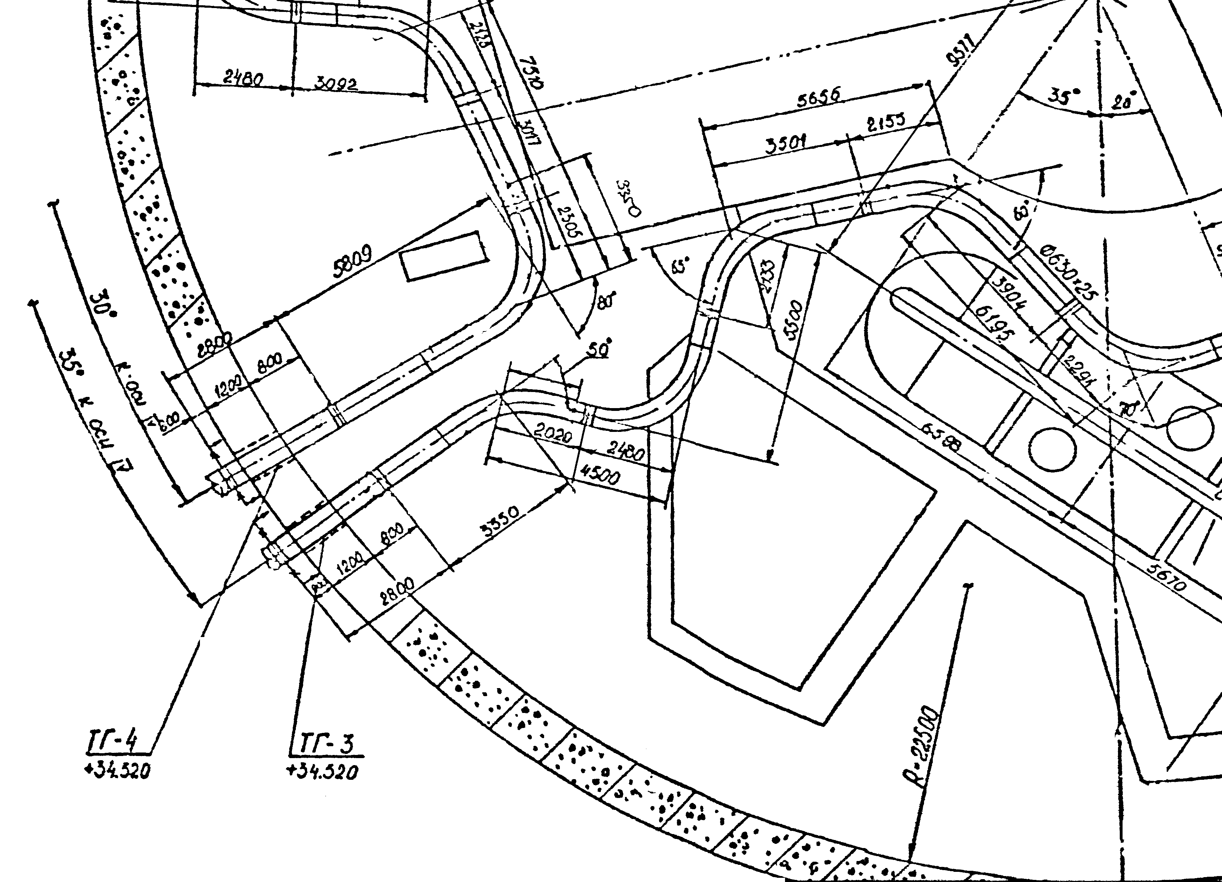
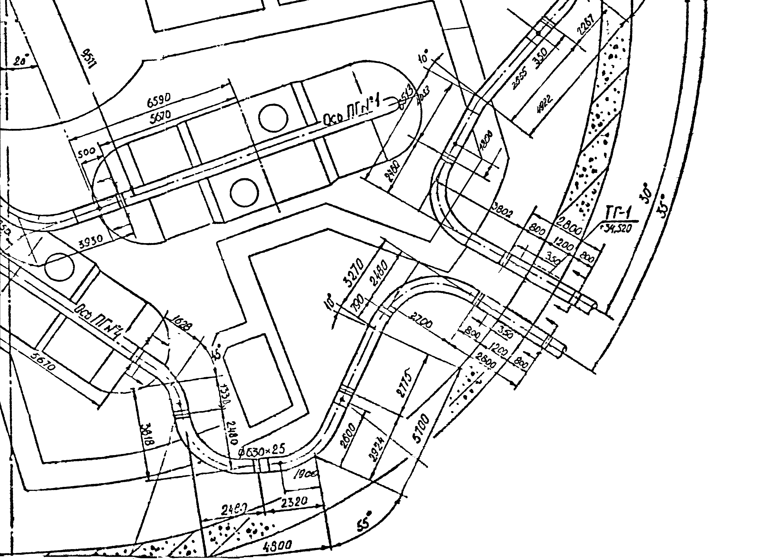
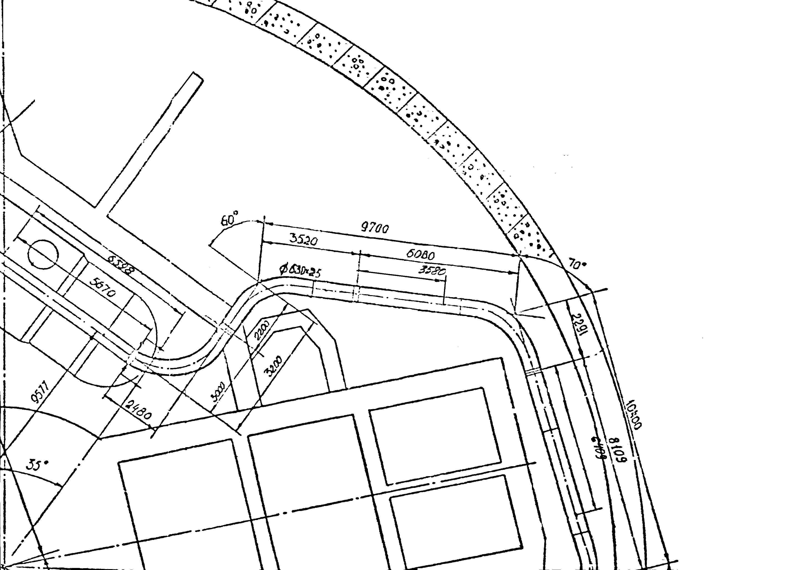
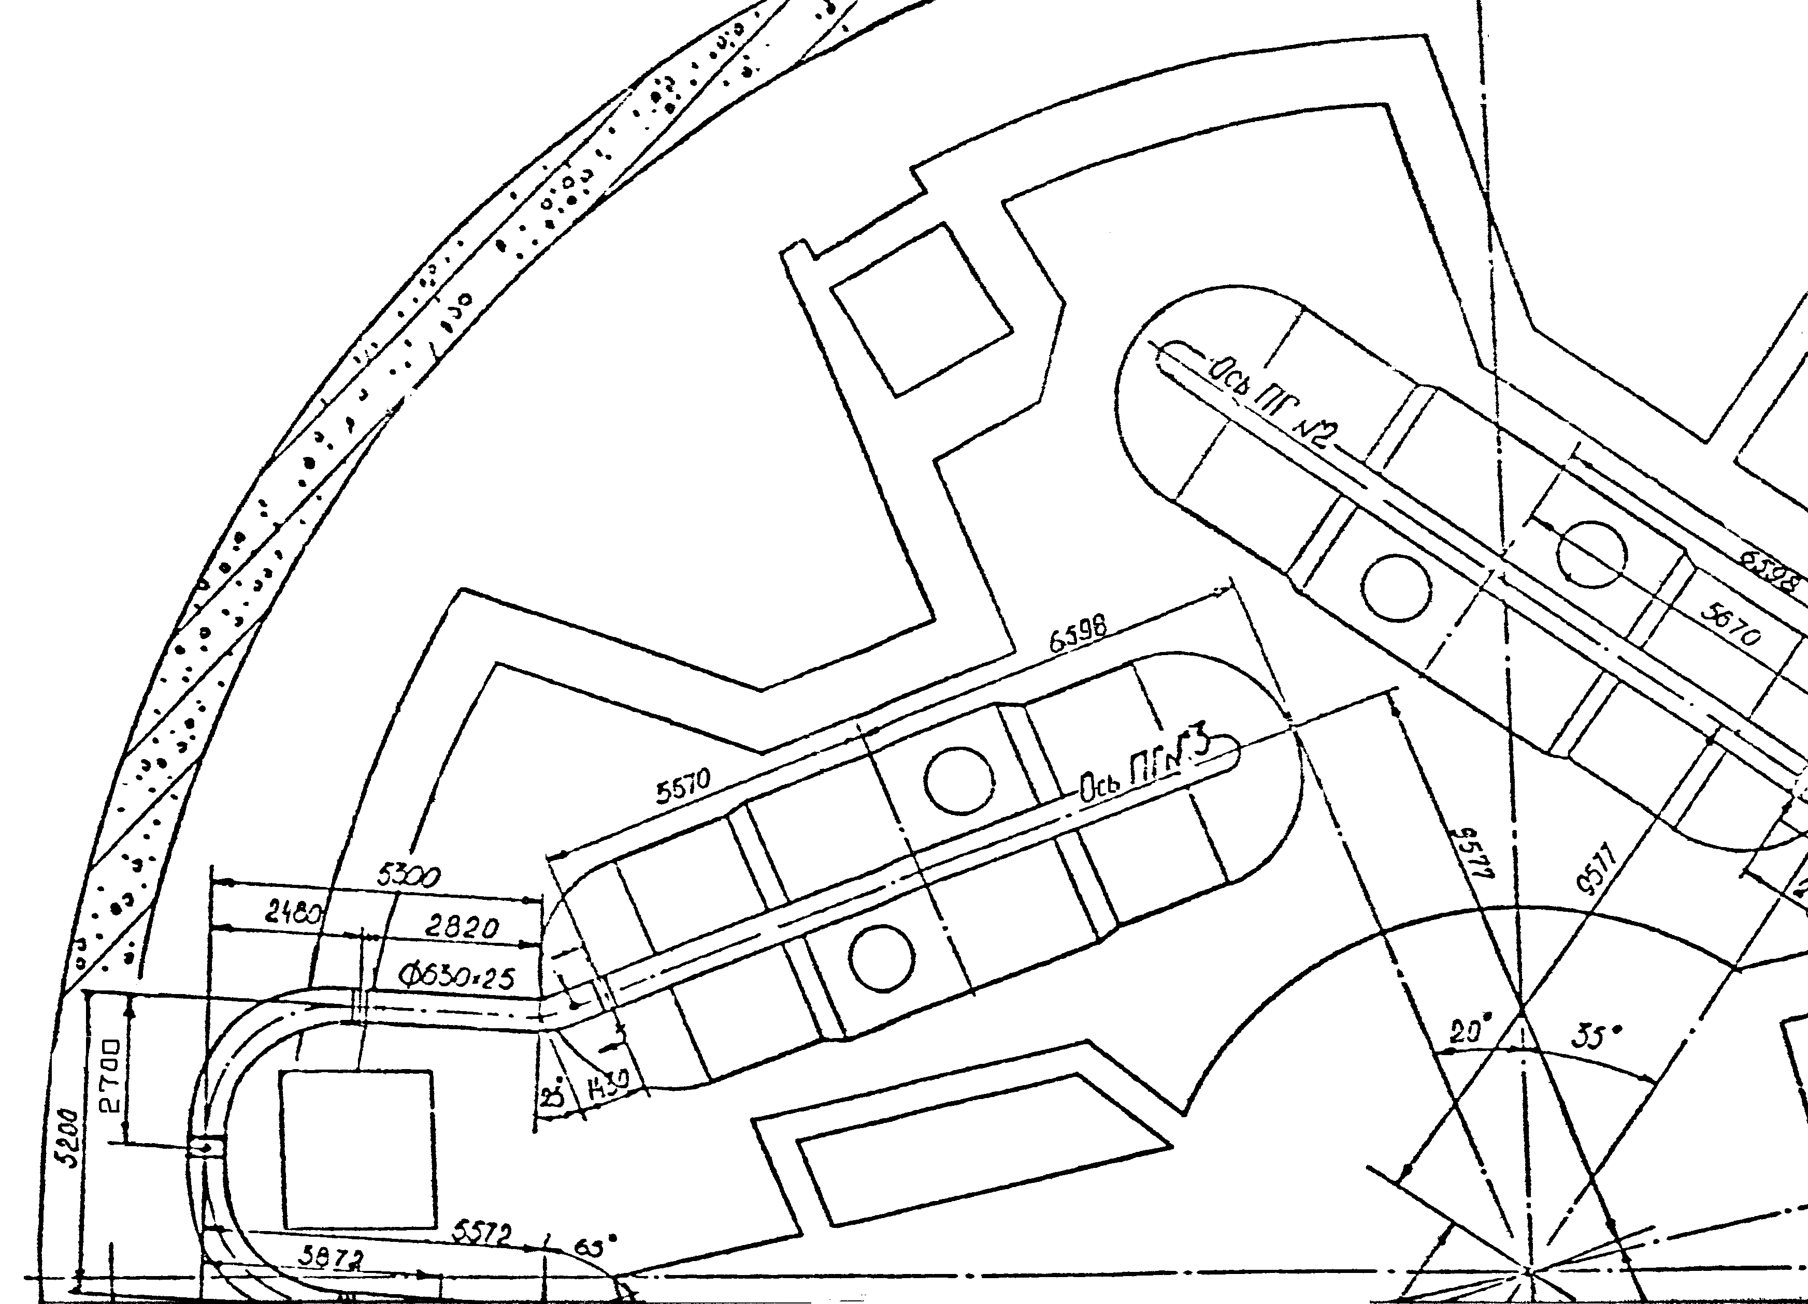

Рисунок П1.1а. Расположение парогенераторов в контейнменте

Рисунок П1.1б. Расположение парогенераторов в контенйменте

Рисунок П1.1в. Расположение парогенераторов в контенйменте

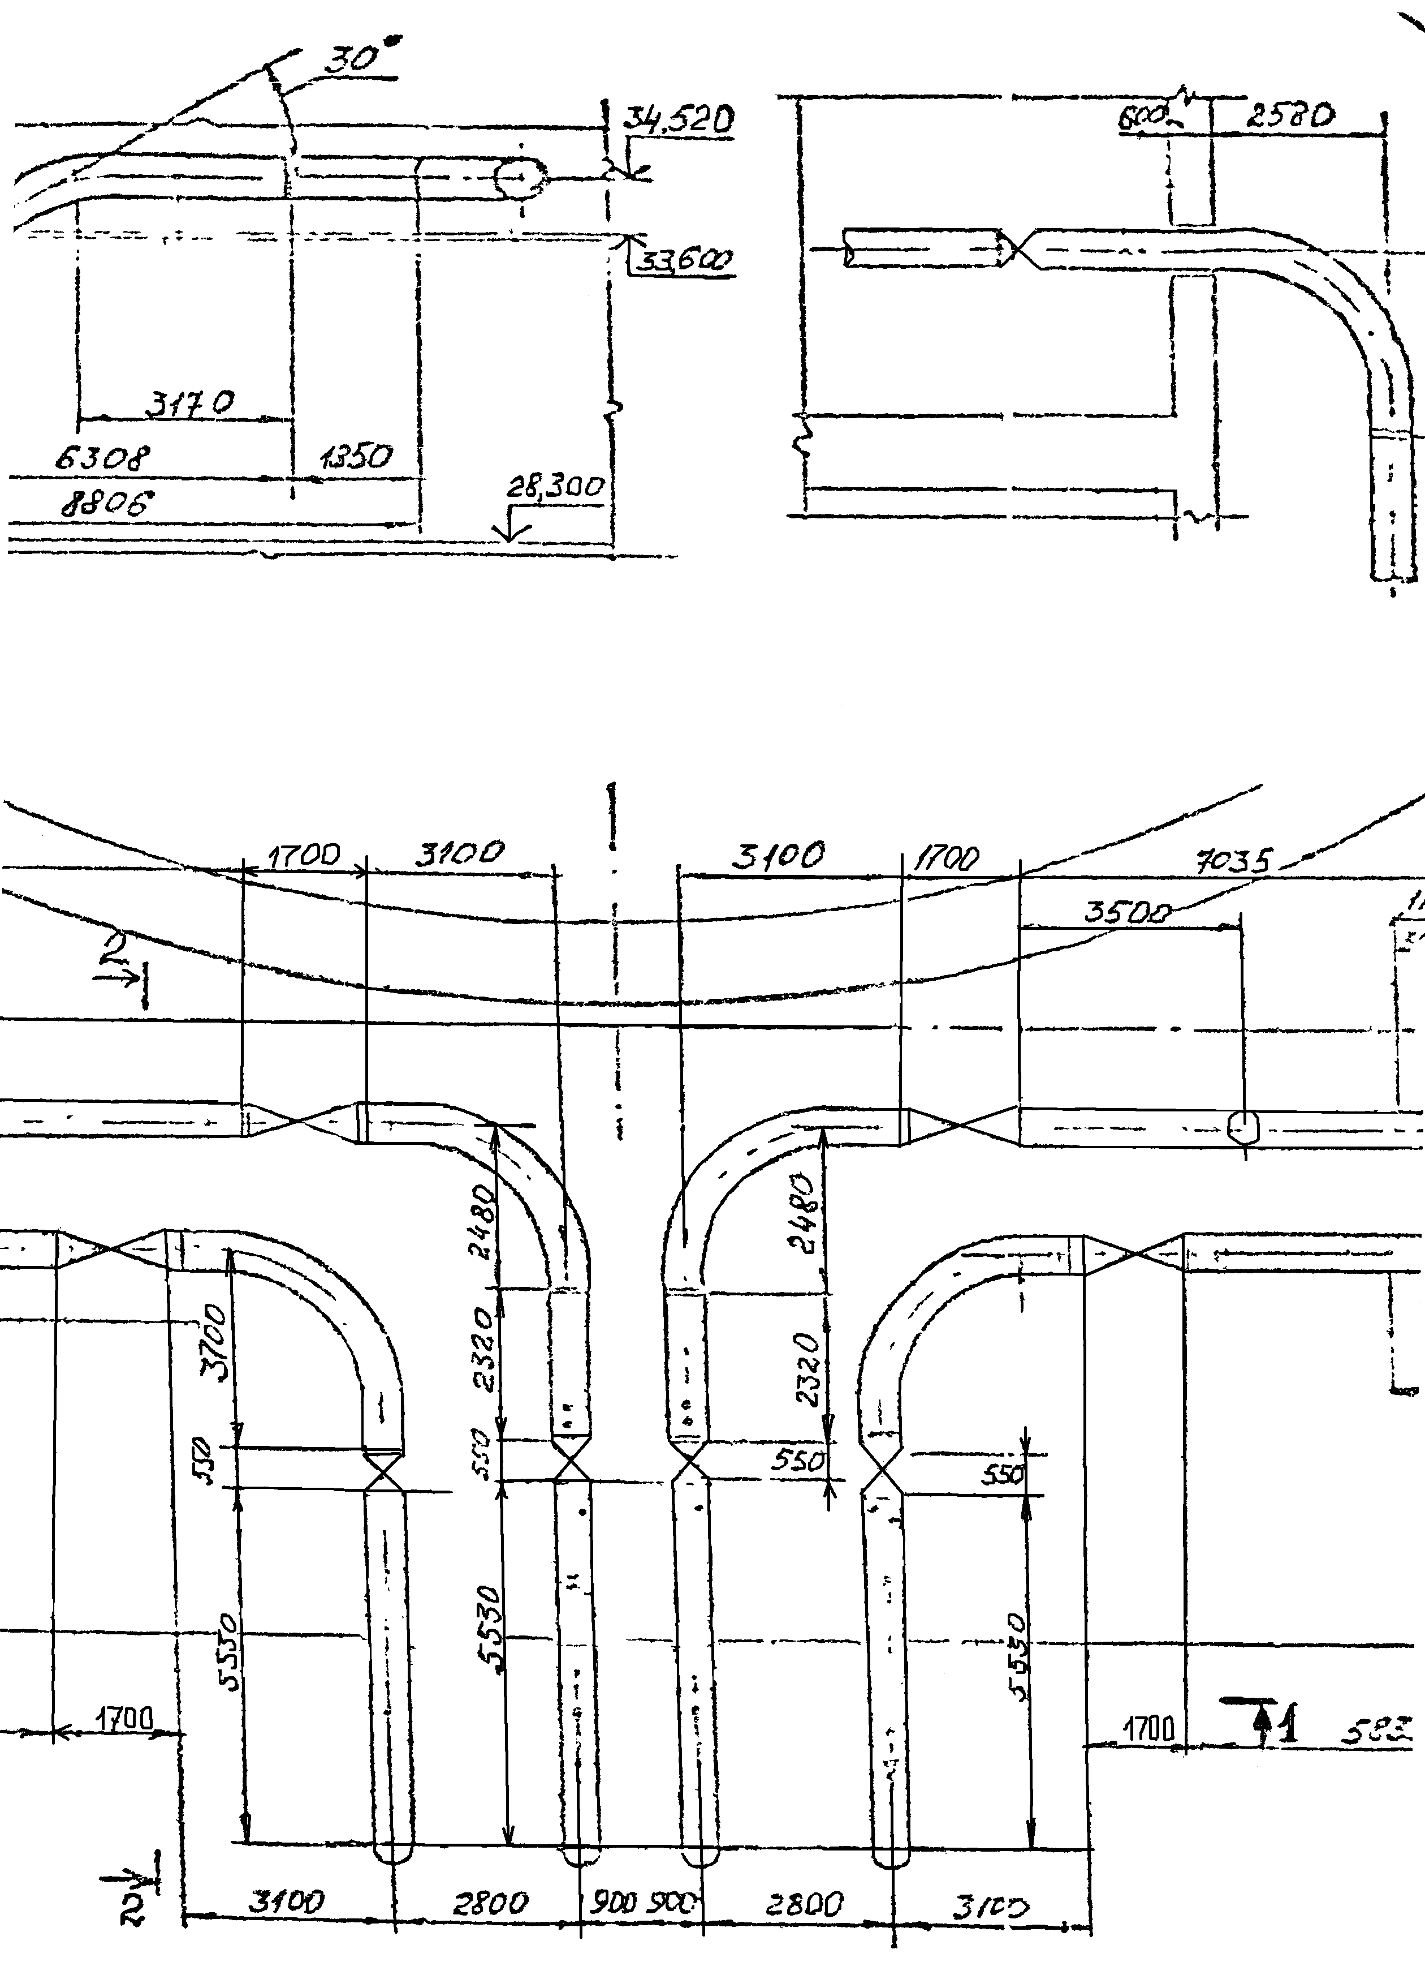
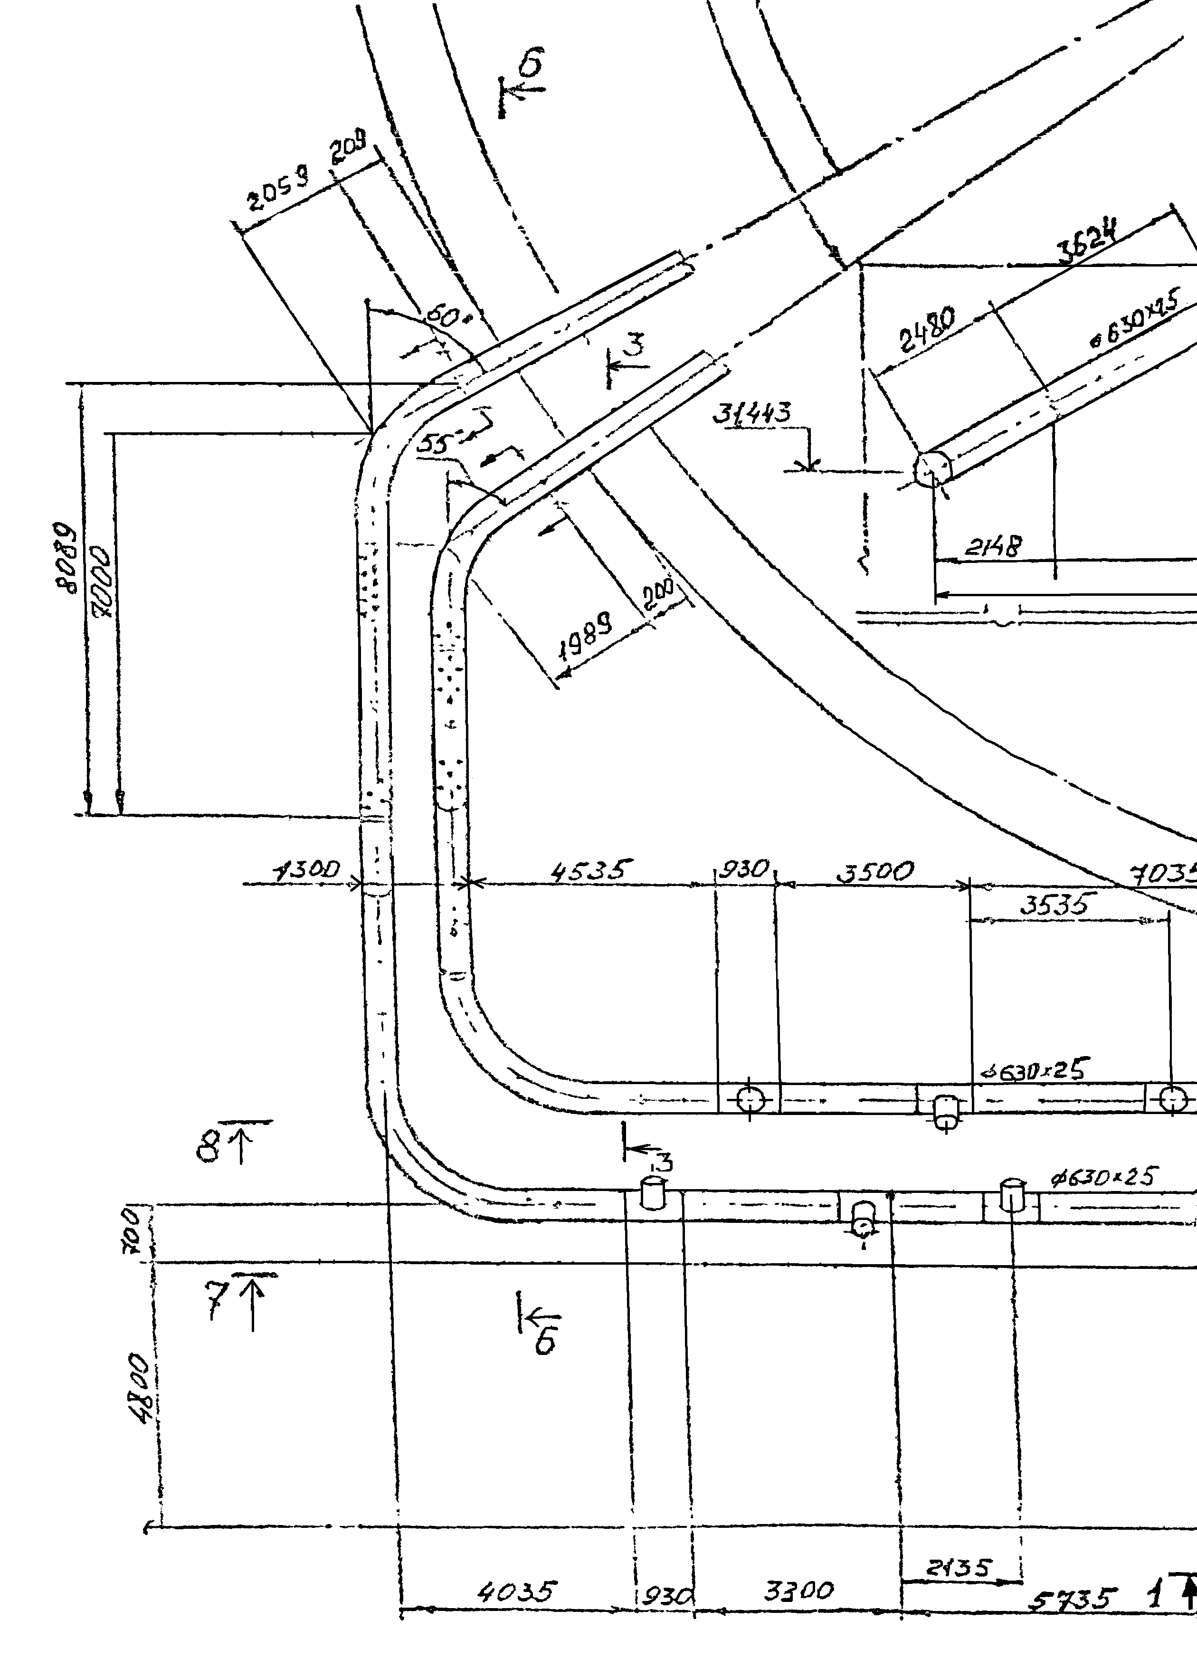
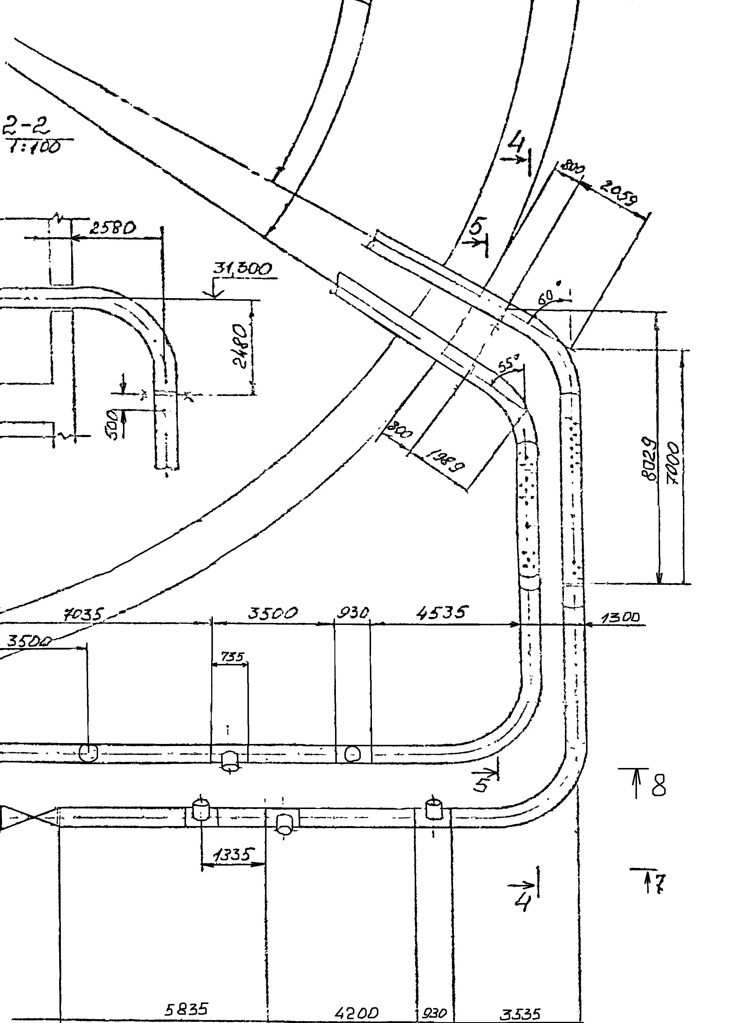
Рисунок П1.2а. Главные паропроводы

Рисунок П1.2б. Главные паропроводы
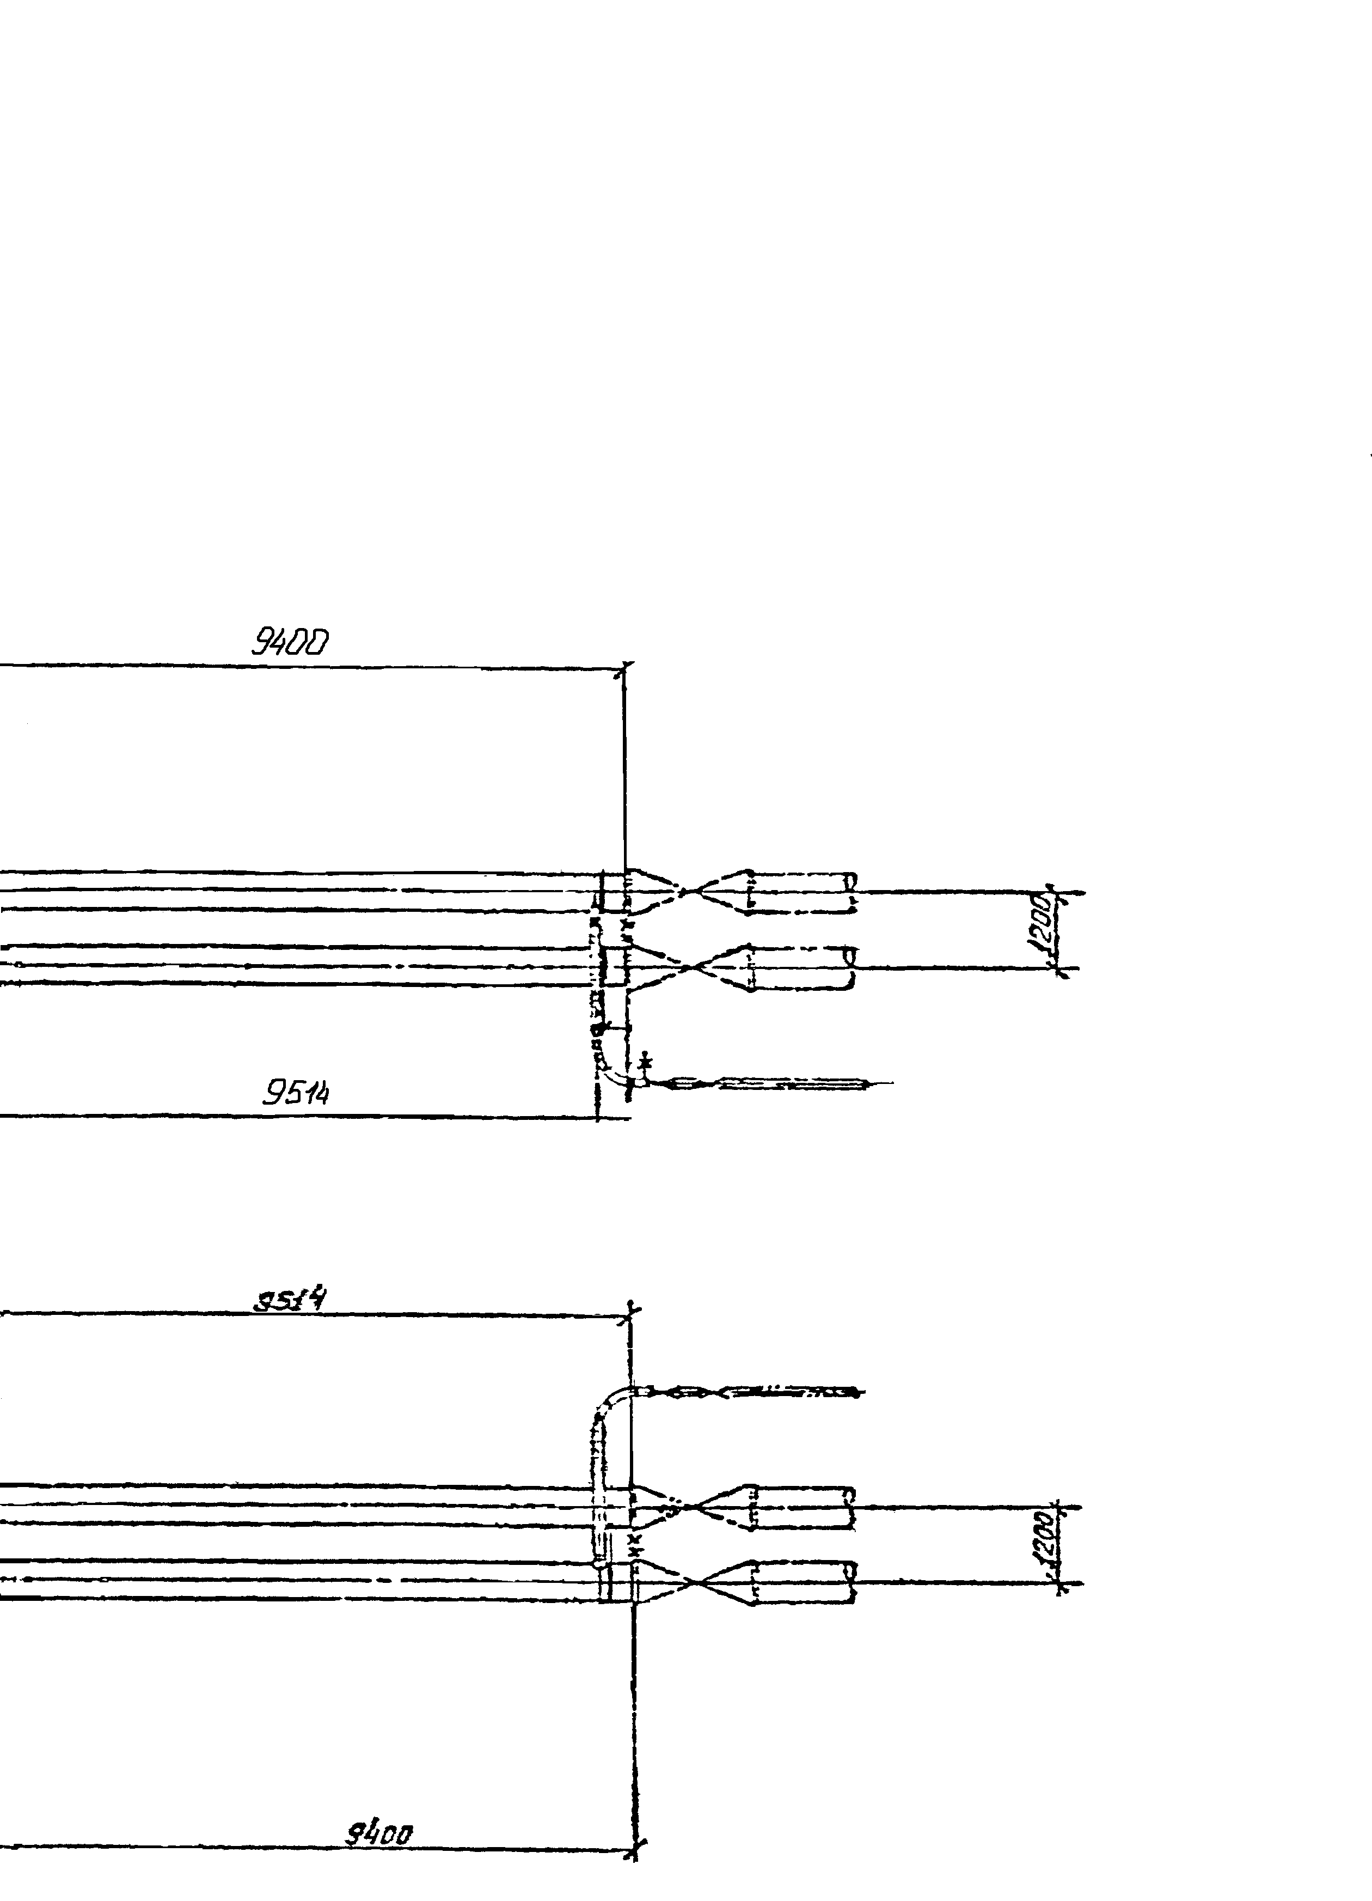
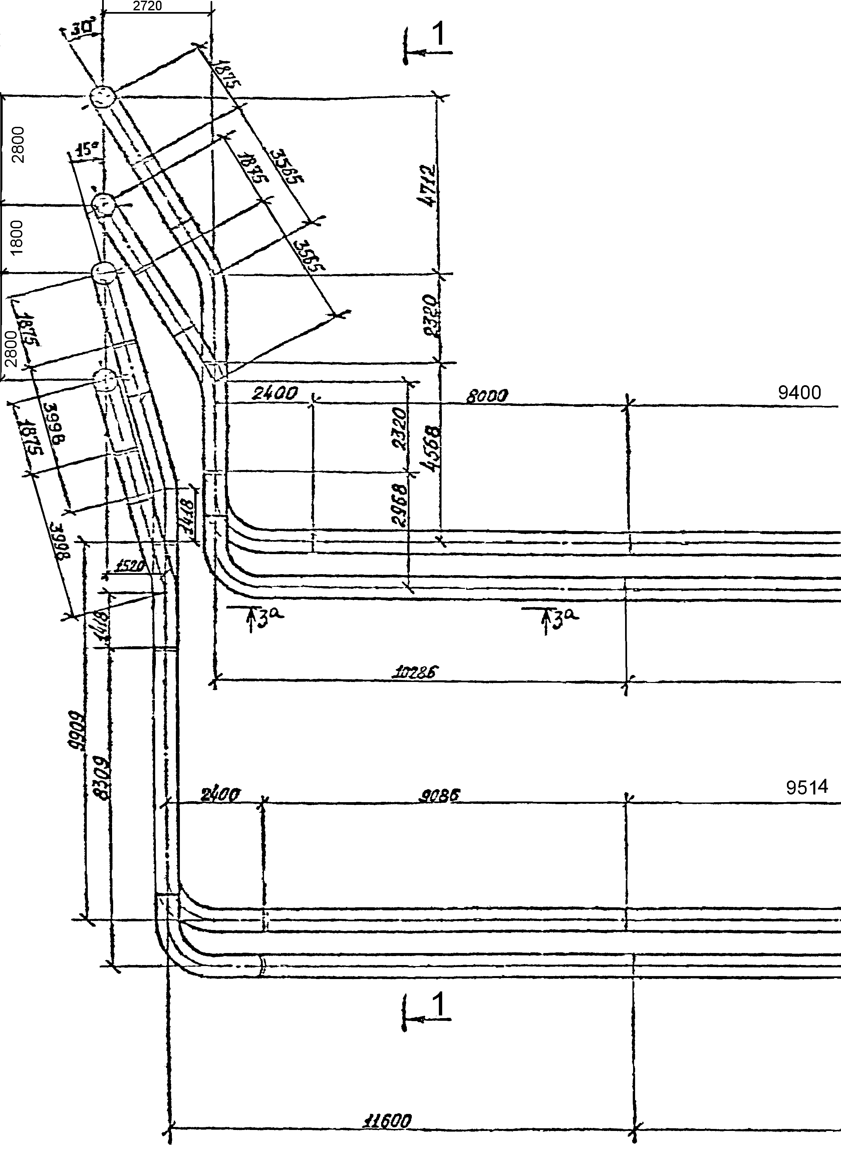
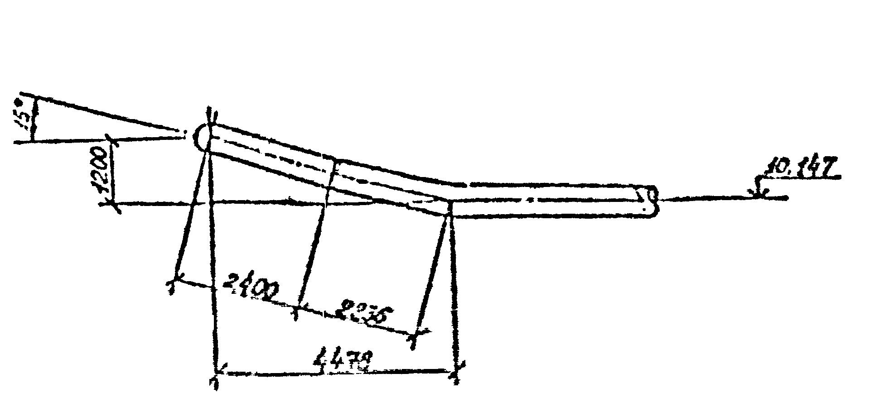
3
3
3 – 3 (3a – 3a)

Рисунок П1.2в. Главные паропроводы

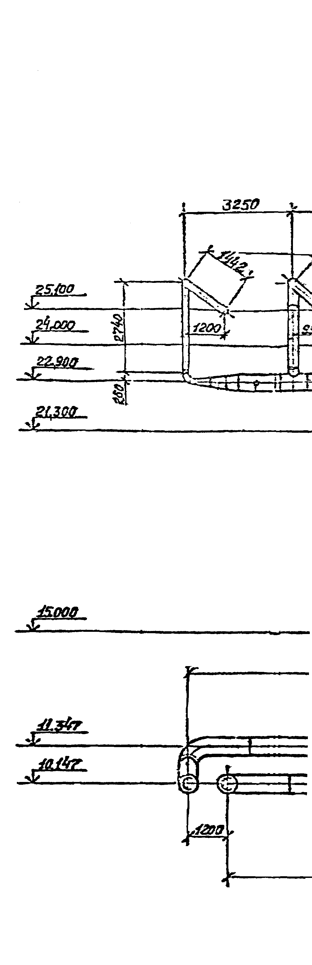
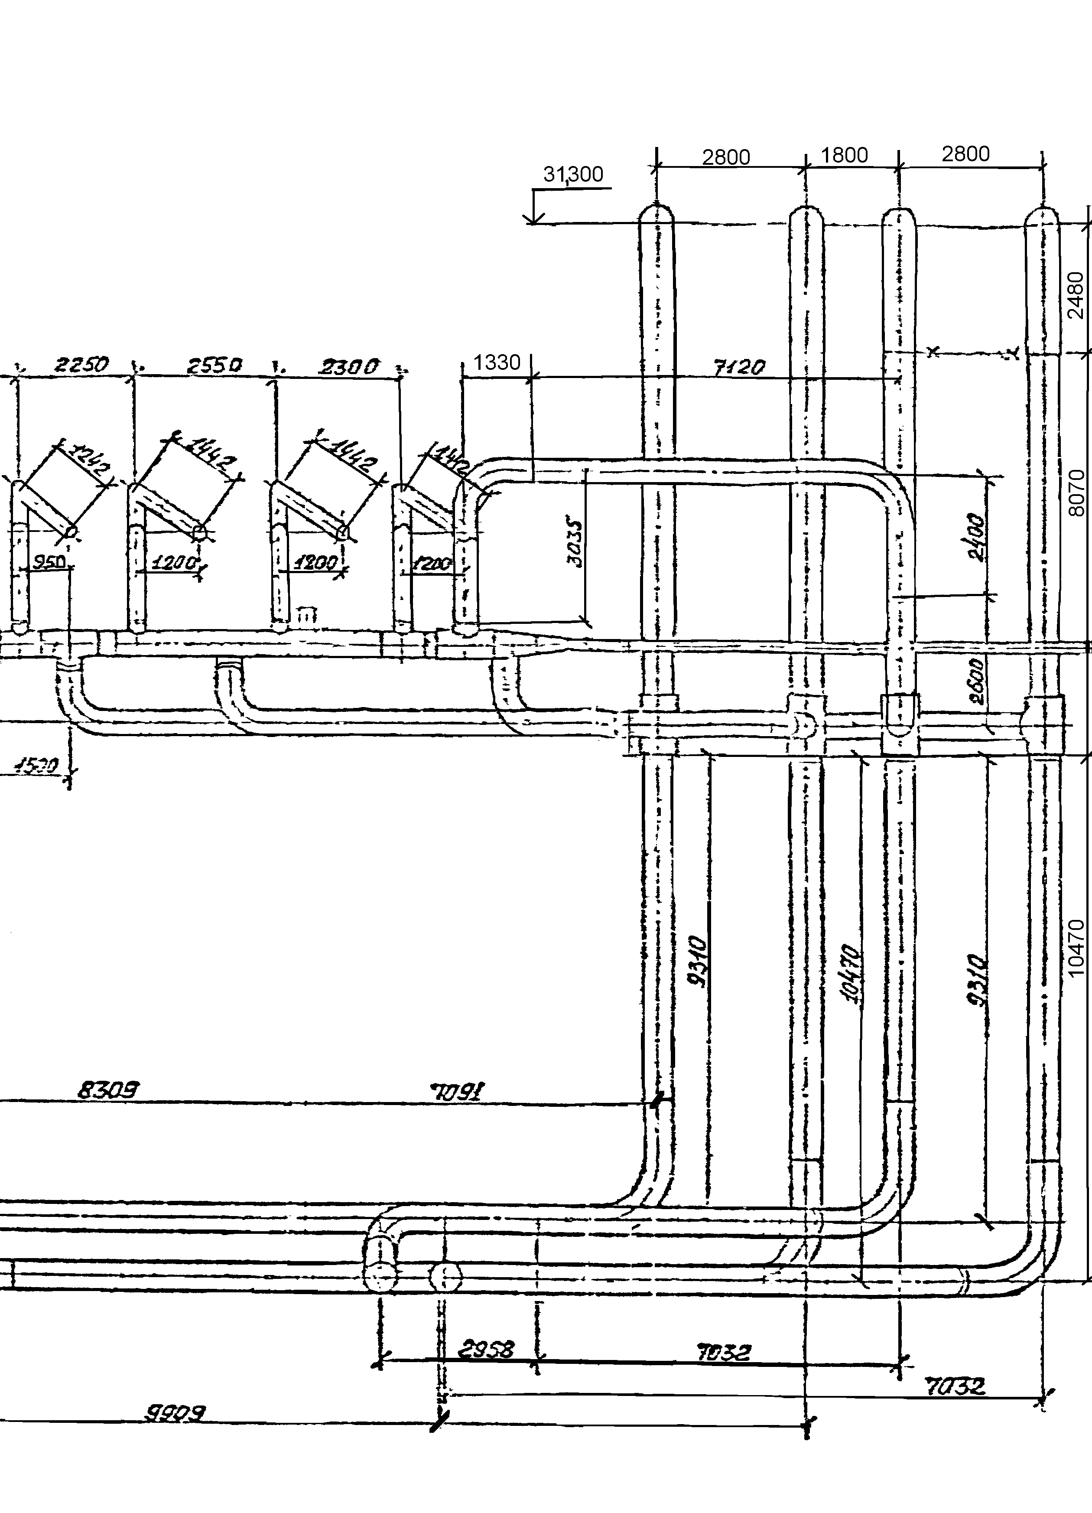
1 - 1

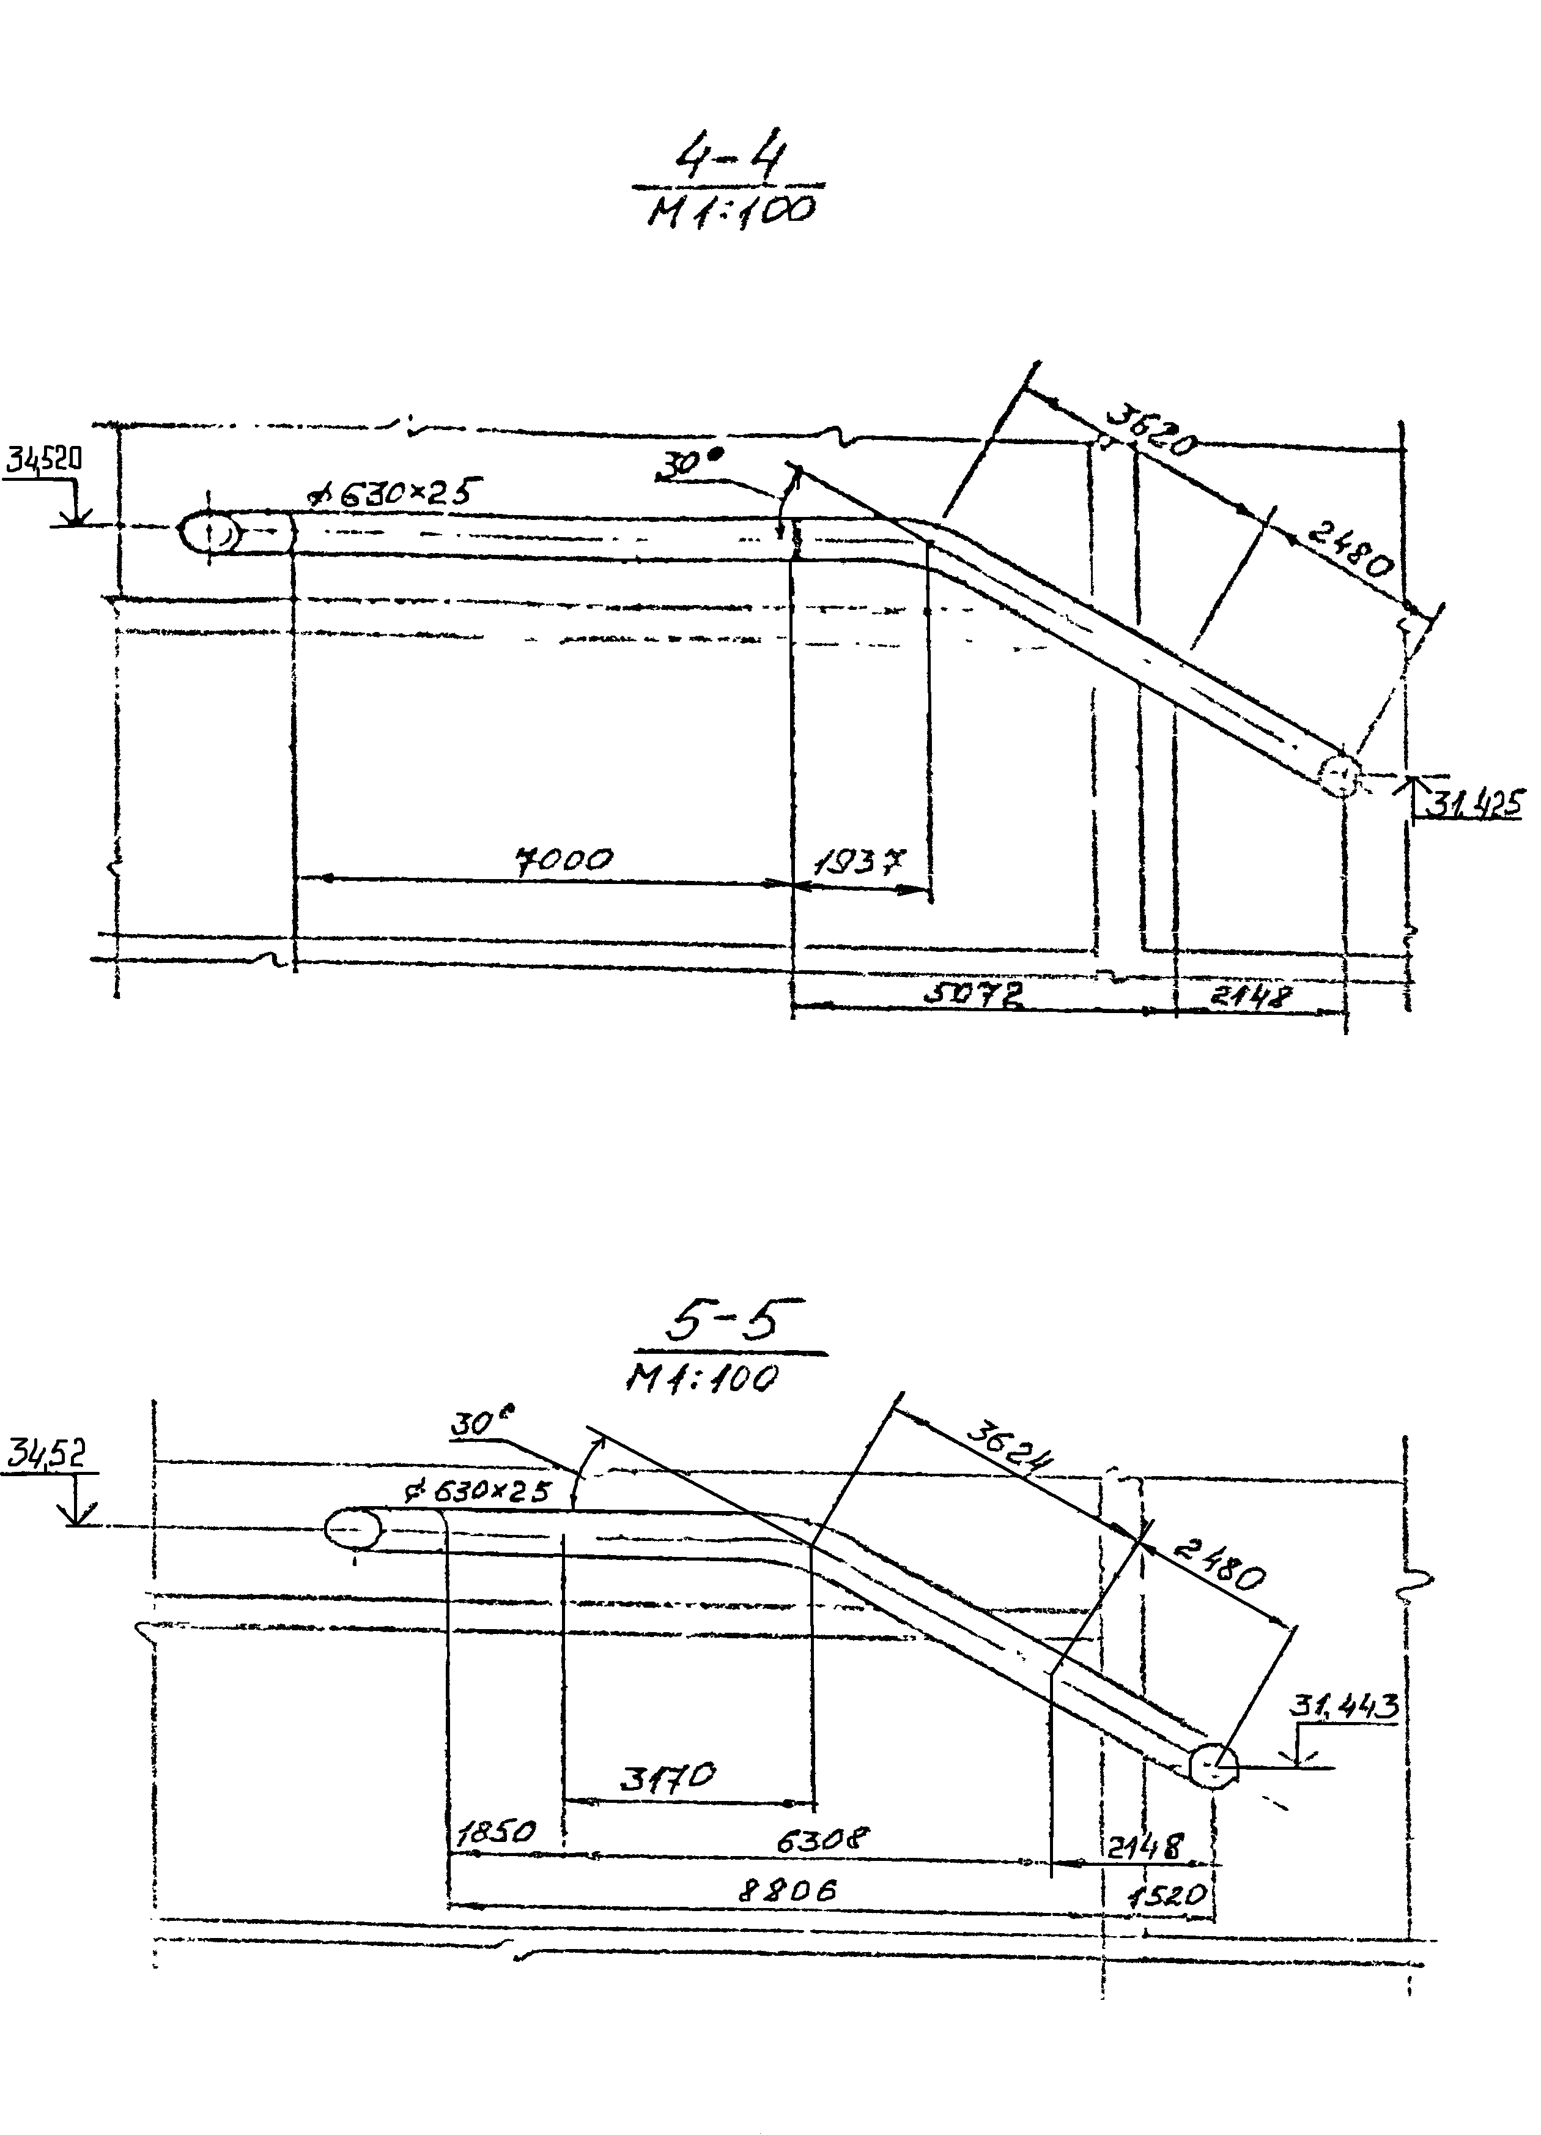
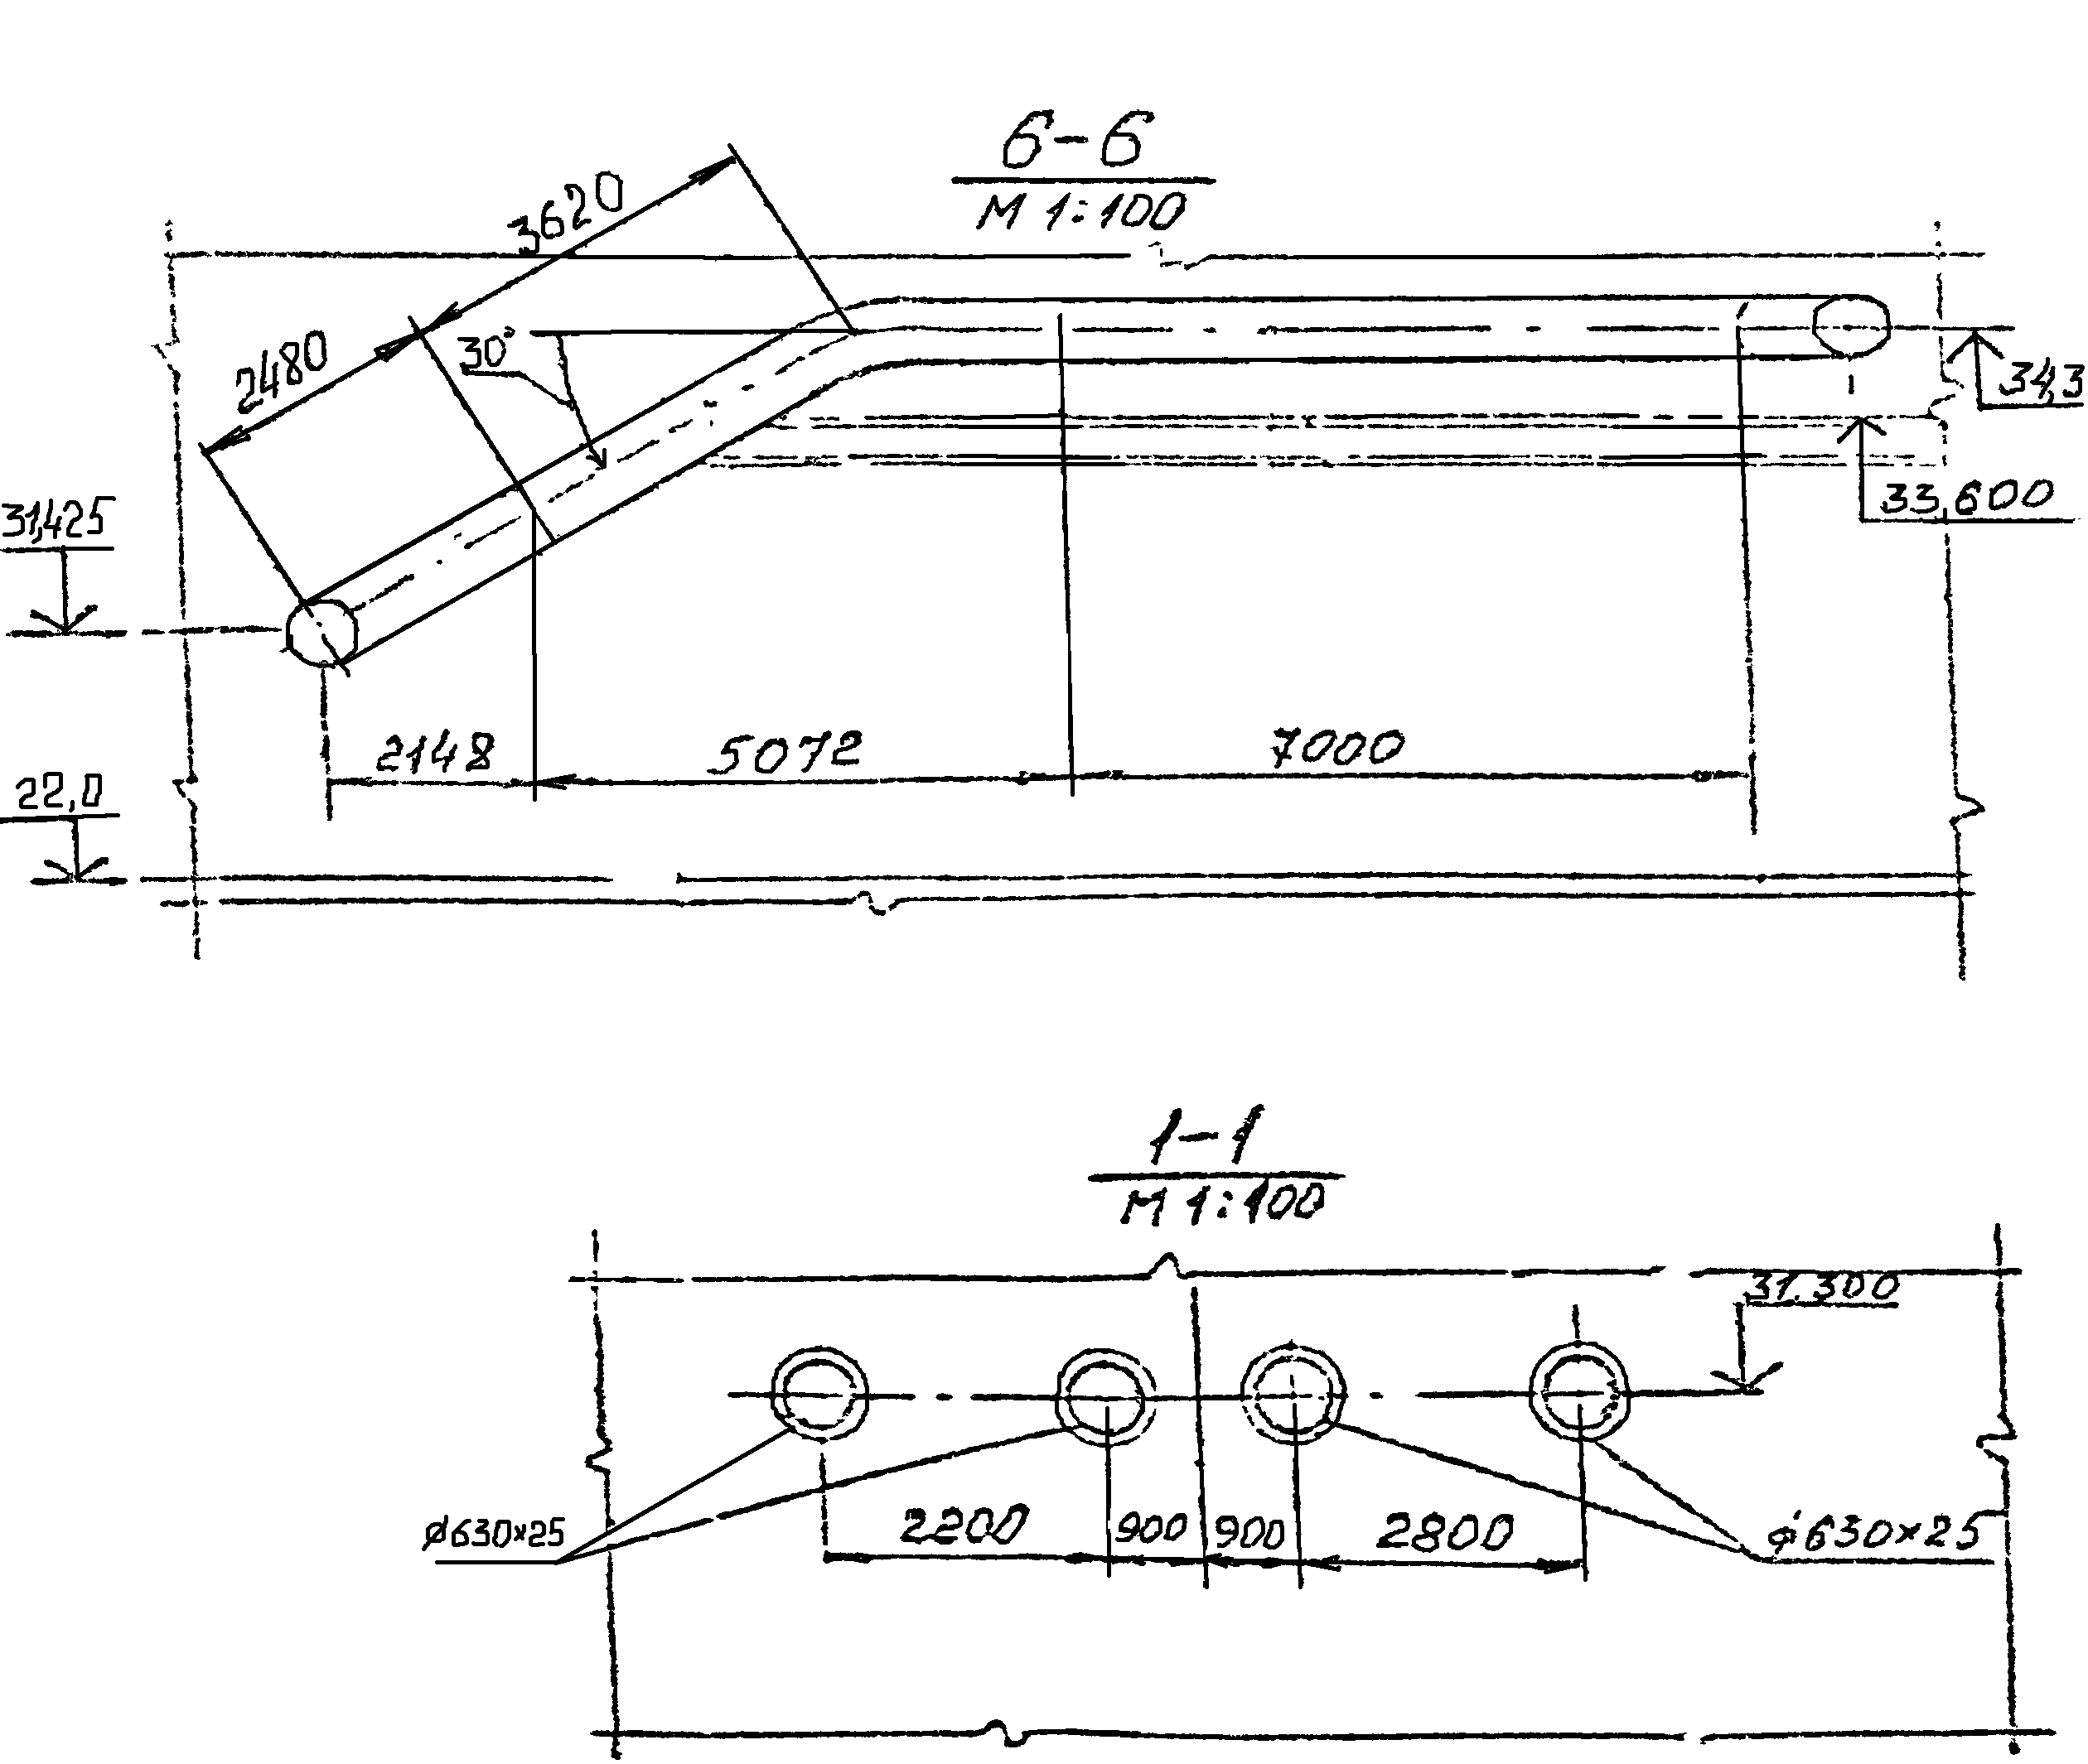
Рисунок П1.2г. Главные паропроводы

